Resolución del Pleno del Instituto de Transparencia, Acceso a la Información Pública y Protección de Datos Personales del Estado de México y Municipios, con domicilio en Metepec, Estado de México, de fecha doce de abril del dos mil veintitrés.
Visto el expediente relativo al recurso de revisión 15704/INFOEM/IP/RR/2022, interpuesto por XXXXXXX XXXXXXXXX XXXXXXXX XXXXXX, en lo sucesivo el RECURRENTE, en contra de la respuesta a su solicitud de información con número de folio 00765/VACHASO/IP/2022, por parte del Ayuntamiento de Valle de Chalco Solidaridad, en lo sucesivo el SUJETO OBLIGADO; se procede a dictar la presente resolución, con base en los siguientes:
- A N T E C E D E N T E S:
1. Solicitud de acceso a la información. Con fecha veintiocho de septiembre del dos mil veintidós, la parte RECURRENTE formuló solicitud de acceso a información pública al SUJETO OBLIGADO a través del Sistema de Acceso a la Información Mexiquense, en adelante SAIMEX, requiriéndole lo siguiente:
“QUERIDO: M. EN D. VALENTÍN GARCÍA RAMÍREZ Dando continiudad a mi solicitud anterior con folio 00674/VACHASO/IP/2022 y no conforme con el dictamen “incompletamente imparcial”, y es por ello que vuelvo a solicitar la informacion de pagos de nonima, de las siguientes areás: Primera Regiduria, Septima Regiduria, Octava, Novena Regiduria, Dirección de Administraón, Dirección de Comercio y Normatividad, Dirección de Desarrollo Urbano, Dirección de Atención a la mujer.Y en el cual expondre los siguientes motivos por el cual no estoy de acuerdo basandonos en la ley de trasparencia, y citando sus respuestas en mi solicitud con el folio ya antes mencionado: De acuerdo a la Ley de Transaprencia de Acceso a la Información Pública del Estado de México y Municipios, basnadonos en el Articulo 3º , el cual dice que la ley tendra efecto sobre (y cito textualmente los puntos importantes que se señalan en el mismo.) II. Áreas: Instancias que cuentan o puedan contar con la información. Tratándose del sector público, serán aquellas que estén previstas en el reglamento interior, estatuto orgánico respectivo o equivalentes; XXXVIII. Servidores públicos: Toda aquella persona que desempeñe un empleo, cargo o comisión en alguno de los poderes del Estado, en los municipios y organismos auxiliares, así como los titulares o quienes hagan sus veces en empresas de participación estatal o municipal, sociedades o asociaciones asimiladas a éstas, en los fideicomisos públicos y en los órganos autónomos. Por lo que toca a los demás trabajadores del sector auxiliar, su calidad de servidores públicos estará determinada por los ordenamientos legales respectivos; XXXIX.Servidor público habilitado: Persona encargada dentro de las diversas unidades administrativas o áreas del sujeto obligado, de apoyar, gestionar y entregar la información o datos personales que se ubiquen en la misma, a sus respectivas unidades de transparencia; respecto de las solicitudes presentadas… Acabando con la exposición de motivos de la ley de transparencia, paso a exponerle los motivos que se señalaron en la solicitud pasada con folio antes mencionado y cito sus palabras:“con la finalidad de otorgale una respuesta satisfactoria, se le solicita precisar de que areas administrativas requiere la informacion, toda vez que este H. Ayuntamiento no tiene direccion de desarrollo humano.” De acuerdo a mi entendimiento la dirección de Recursos humanos es una areá adiminsitrativa, lo cual mi primer punto era, la solicitud de los pagos de nomina que esta areá administrativa realiza. Pero sin embargo tuve un error y le puse “desarrollo humano” lo cual nos llevo a que usted nos diera el benficio de la duda y nos dice que “para otorgarnos una respuesta satifactoria” seamos más precisos. Y es lo que me lleva al punto de aclaración en el cual por requerimiento suyo hago mencion a las siguientes areás en especifico: Primera Regiduria, Septima Regiduria, Octava, Novena Regiduria, Dirección de Administraón, Dirección de Comercio y Normatividad, Dirección de Desarrollo Urbano, Dirección de Atención a la mujer. Despues de esto tenemos respuesta el dia de ayer, en el cual hizo deahogo y lo cito: “ NO es competente para atender su requerimiento, ni proporcionar la información solicitada, referente “a la nómina de ODAPAS, y SMDIF”, por lo que la información que Usted requiere, debe de solicitarla al Organismo Público Descentralizado para la Prestación de los Servicios de Agua Potable , Alcantarillado y Saneamiento (ODAPAS) y al Sistema Municipal para el Desarrollo Integral de la Familia del Municipio de Valle de Chalco Solidaridad (DIF)”, en lo cual solamente me indica NO ES COMPETENTE PARA BRINDAR LA INFORMACIÓN DE LOS ORGANOS DESCENTRALIZADOS, más no me hace mención de las otras areás solicitadas, lo cual le pido de favor y rigiendonos a La Ley de Transperencia de Acceso a la Información Pública del Estado de México y Municipios de acuerdo al Articulo 3º en los puntos No. II, XXXVIII, XXXIX, nos pueda brindar la atencón y el acceso a la informacion, inclusive le pido de la manera más atenta ya que las areás que se mencionan si estan sujetas a presentar informacion de trasparencia, y espero se nos sea brinda. Le agradezco su atención.” (Sic)
Modalidad elegida para la entrega de la información: a través del SAIMEX.
2. Respuesta. Con fecha diecinueve de octubre del dos mil veintidós el SUJETO OBLIGADO envió su respuesta a la solicitud de acceso a la información a través del SAIMEX, la cual versa como sigue:
“En respuesta a la solicitud recibida, nos permitimos hacer de su conocimiento que con fundamento en el artículo 53, Fracciones: II, V y VI de la Ley de Transparencia y Acceso a la Información Pública del Estado de México y Municipios, le contestamos que:
En atención al mismo y con fundamento en los numerales 11 y 12 de la Ley De Transparencia Y Acceso A La Información Pública Del Estado De México Y Municipios, me permito hacer de su conocimiento lo siguiente: • Haciendo referencia a lo solicitado refiero que, no se puede dar dicha respuesta de forma correcta, ya que la subdirección de recursos humanos no realiza pagos o algún tipo de dispersión, los encargados de dispersar es la tesorería municipal, esto con base en los artículos 146 y 88 del bando municipal vigente. Se anexa la liga donde se encuentra publicado el bando municipal: https://valledechalco.gob.mx/wp-content/uploads/2022/02/BandoMunicipal2022.pdf En aras de dar cabal cumplimiento al requerimiento en comento y garantizar la transparencia, sin más por el momento quedo a sus órdenes para cualquier duda o aclaración
ATENTAMENTE
M. EN D. VALENTÍN GARCÍA RAMÍREZ” (Sic)

3. Interposición del recurso de revisión. Inconforme con la respuesta del SUJETO OBLIGADO el ahora RECURRENTE interpuso recurso de revisión a través del SAIMEX en fecha diecinueve de octubre de dos mil veintidós, a través del cual expresó lo siguiente:

a) Acto impugnado.
“SE NIEGAN A DAR ACCESO A LA INFROMACION SOLICITADA EL DIA 28 DE SEPTIEMBRE CON FOLIO 00765/VACHASO/IP/2022” (Sic)
b) Motivos de inconformidad.
“La incoformidad es que la fundamentación del cual no se entrega la información, la veo de manera deficiente, ya que de acuerdo a la Ley de Transparencia y Acceso a la informacion del Estado de Mexico y Municipios, hemos solicitado los pagos de nomina, inclusive aclarando puntos antreriores que mencionaron, y nos corriguieron, lo cual nosotros nos fundamentamos en la misma ley, de acuerdo a los Articulo 3ª, Fracción II,XXXVIII, XXXIX, en el cual especificamente se nos indican las areas que estan sujetas a hacer declaraciones de forma periodica para el acceso a la informacion, e inclusive ellos mismos hacen mension del Articulo 56ª Fraccion XI y XII donde especificamente nos dice que el sujeto, en este caso el H. Ayuntamiento de valle de Chalco esta obligado a promover e implementar politicas de transaparencia, y fomentar la trasparencia y accesibilidad al interiro del sujeto obligado. Pedimos que se nos haga una revision ya que su fundamento para no proporcionarnos la informacion de pagos de nomina se basa en el articulo 56ª fraccion XI y XII, lo cual es de total negatividad escudarse en este articulo, y tambien nos hacen mencion a lo siguiente y cito : "no se puede dar dicha respuesta de forma correcta, ya que la subdirección de recursos humanos no realiza pagos o algún tipo de dispersión, los encargados de dispersar es la tesorería municipal, esto con base en los artículos 146 y 88 del bando municipal vigente. Se anexa la liga donde se encuentra publicado el bando municipal: https://valledechalco.gob.mx/wp-" , en lo cual como hice mencion, no estoy solicitando informacion de la tesoreria o de la direccion de recursos humanos, sino, especificamente de los pagos de nomina de las sigueintes areas que ya se le mencionaron al sujeto obligado: Primera Regiduria, Septima Regiduria, Octava, Novena Regiduria, Dirección de Administraón, Dirección de Comercio y Normatividad, Dirección de Desarrollo Urbano, Dirección de Atención a la mujer. Lo cual, estas areas y personas publicas estan obligadas a presentar las declaraciones ya antes dichas, avalndonos en el Articulo 3º fraccion II, XXXVIII, y XXXIX. Quedamos atentos a culqueir resolucion, y anexamos nuestra solicitud, y su respuesta de ella, en caso de solicitar mas informacion del proceso que hemos venido haciendo, cn gusto la proporcionamos.” (Sic)
El RECURRENTE, adjuntó a su acuse del recurso de revisión los siguientes archivos electrónicos:
“Respuesta a Solicitud 28:09:2022.png”, el cual contiene una captura de pantalla de la respuesta otorgada por el SUJETO OBLIGADO, en el presente asunto.
“Acuse de solicitud del particular.pdf”, el cual contiene el acuse de la solicitud número 00765/VACHASO/IP/2022, que se analiza en el presente asunto.
4. Turno. De conformidad con el artículo 185, fracción I de la Ley de Transparencia y Acceso a la Información Pública del Estado de México y Municipios, el recurso de revisión número 15704/INFOEM/IP/RR/2022, se turnó por el sistema electrónico del Instituto de Transparencia, Acceso a la Información Pública y Protección de Datos Personales del Estado de México y Municipios, a la Comisionada Guadalupe Ramírez Peña, para su análisis, estudio, elaboración del proyecto y presentación ante el Pleno de este Instituto.

5. Admisión del recurso de revisión: En fecha veinticuatro de octubre de dos mil veintidós, la Comisionada ponente, admitió a trámite el recurso de revisión que ahora se resuelve, dando un plazo máximo de siete días hábiles para que las partes manifestaran lo que a su derecho resultara conveniente, ofrecieran pruebas, formularan alegatos y el SUJETO OBLIGADO presentara su informe justificado.
6. Manifestaciones: De las constancias que integran el expediente en que se actúa se advierte que el RECURRENTE expreso sus alegatos a través de los siguientes archivos electrónicos:
“Acuse de solicitud del particular.pdf”, por duplicado, el cual contiene el acuse de la solicitud número 00765/VACHASO/IP/2022, que se analiza en el presente asunto.
“Captura de pantalla 2022-11-07 a la(s) 11.13.23.png”, por quituduplicado, el cual contiene la captura de pantalla de la respuesta otorgada por el SUJETO OBLIGADO, en el presente asunto.
Por su parte, el SUJETO OBLIGADO, en fecha treinta y uno de octubre del año dos mil veintidós, adjuntó los archivos electrónicos denominados:
“INFORME 15704.pdf”, el cual contiene el informe justificado de la Dirección de Administración y Subdirección de Recursos Humanos del Ayuntamiento de Valle de Chalco Solidaridad, por medio del cual en lo medular sostuvieron que la Subdirección de Recursos Humanos no realiza pagos o algún tipo de dispersión, ya que los encargado de hacer la dispersión es la Tesorería Municipal, en términos de su fundamento legal.
También señaló, que los informes trimestrales deberán contener la evolución de las finanzas públicas integradas con los comentarios correspondientes y los estados financieros consolidados, así como un reporte de ingresos y egresos de los organismos auxiliares.
Finalmente indicó, lo informe trimestral correspondiente al cuarto trimestre se entregará junto con la cuentas públicas del ejercicio fiscal que se trate.
“NOTIFICACION 15704.pdf”, el cual contiene el requerimiento del Titular de la Unidad de Transparencia al Director de Administración, ambos del SUJETO OBLIGADO, para que rindiera su informe justificado sobre el recurso de revisión 15704/INFOEM/IP/RR/2022.
Dichos archivos, se pusieron a la vista del RECURRENTE, en términos de la fracción III del artículo 185 de la Ley de Transparencia y Acceso a la Información Pública del Estado de México y Municipios; para que en el término de tres días manifestara lo que a su derecho convenga, sin que el solicitante hiciera manifestación alguna.

7.- Ampliación del plazo. En fecha veintisiete de marzo del año dos mil veintitrés, con fundamento en el artículo 181, párrafo tercero de la Ley de Transparencia y Acceso a la Información Pública del Estado de México y Municipios, se acordó la ampliación del plazo para su resolución.
Este organismo garante no pasa por alto justificar, que el plazo para emitir la resolución en el presente asunto encuentra justificación en el alto número de recursos de revisión recibidos dentro del primer semestre del año dos mil veintidós, que, en comparación con los recibidos el año dos mil veintiuno dentro del mismo periodo, se ha incrementado aproximadamente un 400%, circunstancia atípica que ha rebasado las capacidades técnicas y humanas del personal encargado de la proyección de las resoluciones a dichos medios de impugnación.

Por ello, es menester precisar que, si bien se ha excedido el plazo para resolver el presente medio de impugnación, de conformidad con la ley de la materia, el plazo para emitir la resolución se encuentra justificado en los elementos para medir la razonabilidad de asuntos conforme a los parámetros establecidos por diversos órganos jurisdiccionales federales, aplicables también en procedimientos análogos, como el que nos ocupa.

Así, en términos de lo que establecen los artículos 8.1 y 25 de la Convención Americana sobre Derechos Humanos, los recursos deben ser sencillos y resolverse en el menor tiempo posible, tomando en consideración la dilación total del procedimiento; esto es, en un plazo razonable.

En ese sentido, el legislador fijó los términos procesales en las leyes, de manera general, sin que pudiera prever la variada gama de casos que son resueltos por los órganos jurisdiccionales o cuasi jurisdiccionales, tanto por la complejidad de los hechos, como por el número de casos que conocen.

Por ello, excepcionalmente, si un asunto es resuelto con posterioridad a los plazos señalados por la norma debe analizarse la razonabilidad del tiempo necesario para su resolución, atentos a los siguientes criterios:

- Complejidad del Asunto: La complejidad de la prueba, la pluralidad de sujetos procesales, el tiempo transcurrido, las características y contexto del recurso.

- Actividad Procesal del interesado. Acciones u omisiones del interesado.

- Conducta de la Autoridad: Las Acciones u omisiones realizadas en el procedimiento. Así como si la autoridad actuó con la debida diligencia.

d) La afectación generada en la situación jurídica de la persona involucrada en el proceso: Violación a sus derechos humanos.

De modo que, cuando se trate de un asunto excepcional, por alguna o todas las características mencionadas; o bien, cuando el ingreso de asuntos al órgano jurisdiccional o cuasi jurisdiccional respectivo supere notoriamente al que podría considerarse normal, debe concluirse que es una excluyente de responsabilidad en relación con la actuación del funcionario, como ha acontecido en el caso que nos ocupa.

Argumento que encuentra sustento en la jurisprudencia P./J. 32/92 emitida por el Pleno de la Suprema Corte de Justicia de la Nación de rubro “TÉRMINOS PROCESALES. PARA DETERMINAR SI UN FUNCIONARIO JUDICIAL ACTUÓ INDEBIDAMENTE POR NO RESPETARLOS SE DEBE ATENDER AL PRESUPUESTO QUE CONSIDERÓ EL LEGISLADOR AL FIJARLOS Y LAS CARACTERÍSTICAS DEL CASO.”, visible en la Gaceta del Seminario Judicial de la Federación con el registro digital 205635.

Razones por las cuales cabe concluir que, la resolución al recurso de revisión se solventa hasta esta fecha, debido a que existe una excesiva carga de trabajo en desproporción a la capacidad de los recursos materiales y humanos con que cuenta este Instituto para atender la enorme demanda de usuarios que acuden para que se les garantice su Derecho de acceso a la información Pública y Protección de Datos Personales, aunado a la complejidad de los hechos a los que se refieren, así como al volumen del expediente, la extensión de los escritos y pruebas aportadas y desahogadas por las partes; lo que impide la tramitación de los recursos dentro de los términos legales previamente establecidos por la Ley, por tratarse de causas de fuerza mayor.

Al respecto, también son de considerar los criterios sostenidos por el Cuarto Tribunal Colegiado en Materia Administrativa del Primer Circuito, cuyos rubros y datos de identificación son los siguientes:

“PLAZO RAZONABLE PARA RESOLVER. DIMENSIÓN Y EFECTOS DE ESTE CONCEPTO CUANDO SE ADUCE EXCESIVA CARGA DE TRABAJO.” consultable en el Seminario Judicial de la Federación y su gaceta, con el registro digital 2002351.

“PLAZO RAZONABLE PARA RESOLVER. CONCEPTO Y ELEMENTOS QUE LO INTEGRAN A LA LUZ DEL DERECHO INTERNACIONAL DE LOS DERECHOS HUMANOS.”, visible en el Seminario Judicial de la Federación y su gaceta, con el registro digital 2002350.

Por ello, este organismo garante comprometido con la tutela de los derechos humanos confiados, señala que este exceso de plazo legal para resolver el presente asunto, resulta de carácter excepcional.

8.- Cierre de instrucción. El diez de abril de dos mil veintitrés la Comisionada ponente determinó el cierre de instrucción en términos de la fracción VI del artículo 185 de la Ley de Transparencia y Acceso a la Información Pública del Estado de México y Municipios.

En razón de que fue debidamente sustanciado el expediente electrónico y no existe diligencia pendiente de desahogo, se emite la Resolución que conforme a Derecho proceda, de acuerdo con los siguientes:
- C O N S I D E R A N D O:
Primero. Competencia. El Instituto de Transparencia, Acceso a la Información Pública y Protección de Datos Personales del Estado de México y Municipios, es competente para conocer y resolver el presente recurso de revisión interpuesto por la parte recurrente, conforme a lo dispuesto en los artículos 6, apartado A de la Constitución Política de los Estados Unidos Mexicanos; 5, párrafos trigésimo, trigésimo primero y trigésimo segundo, fracciones IV y V de la Constitución Política del Estado Libre y Soberano de México; 1, 2, fracción II; 13, 29, 36, fracciones I y II; 176, 178, 179, 181 párrafo tercero y 185 de la Ley Transparencia y Acceso a la Información Pública del Estado de México y Municipios; 9, fracciones I y XXIV y 11 del Reglamento Interior del Instituto de Transparencia, Acceso a la Información Pública y Protección de Datos Personales del Estado de México y Municipios.
Segundo. Oportunidad y Procedibilidad del Recurso de Revisión. Previo al estudio del fondo del asunto, se procede a analizar los requisitos de oportunidad y procedibilidad que debe reunir el recurso de revisión interpuesto, previstos en los artículos 178 y 180 de la Ley de Transparencia y Acceso a la Información Pública del Estado de México y Municipios.
El recurso de revisión fue interpuesto dentro del plazo de quince días hábiles, previsto en el artículo 178 de la Ley de Transparencia y Acceso a la Información Pública del Estado de México y Municipios, ya que el SUJETO OBLIGADO proporcionó respuesta a la solicitud de información el diecinueve de octubre del dos mil veintidós y la parte RECURRENTE presentó su recurso de revisión el mismo día hábil en que tuvo conocimiento de la respuesta impugnada.
En este sentido, al considerar la fecha en que se formuló la solicitud y la fecha en que respondió a ésta el SUJETO OBLIGADO; así como la fecha en que se interpuso el recurso de revisión, se concluye que el presente recurso de revisión se encuentra dentro de los márgenes temporales previstos las disposiciones legales referidas.
Sin que contraríe a lo anterior, el artículo 178 en análisis, refiere que el plazo de quince días hábiles se contará a partir del día siguiente de la fecha en que el afectado tuvo conocimiento de la resolución materia de impugnación, ya que ello debe entenderse para el efecto de que transcurrido dicho plazo ya no podrá presentarse el medio de impugnación o si es que se presenta, el mismo se considerará extemporáneo, no así cuando el medio de defensa se interponga antes de que comience a correr el plazo legal; tiene aplicación por analogía, la jurisprudencia 1ª. /J.41/2015, publicada en el Semanario Judicial de la Federación y su Gaceta, Libro 19, Junio de 2015, Tomo I, página 569 de la Décima época que lleva por rubro y texto los siguientes:
“RECURSO DE RECLAMACIÓN. SU INTERPOSICIÓN NO ES EXTEMPORÁNEA SI SE REALIZA ANTES DE QUE INICIE EL PLAZO PARA HACERLO.
Conforme al artículo 104, párrafo segundo, de la Ley de Amparo, el recurso de reclamación podrá interponerse por cualquiera de las partes, por escrito, dentro del término de tres días siguientes al en que surta efectos la notificación de la resolución impugnada. Ahora bien, dicho numeral sólo refiere que el aludido medio de defensa no puede hacerse valer después de tres días, por tanto, no impide que el escrito correspondiente se presente antes de iniciado ese término. De ahí que si dicho recurso se interpone antes de que inicie el plazo para hacerlo, su presentación no es extemporánea.”(Sic)
Al mismo tiempo, tras la revisión del formato de interposición del recurso, se concluye en la acreditación plena de todos y cada uno de los elementos formales exigidos por el artículo 180 de la Ley de Transparencia y Acceso a la Información Pública del Estado de México y Municipios, toda vez que fue ingresado a través del SAIMEX.
Asimismo, resulta procedente la interposición del recurso de revisión al rubro anotado, toda vez que se actualiza las hipótesis previstas en el artículo 179, fracción VI de la ley de la materia, que a la letra dice:
“Artículo 179. El recurso de revisión es un medio de protección que la Ley otorga a los particulares, para hacer valer su derecho de acceso a la información pública, y procederá en contra de las siguientes causas:
- La negativa de la información solicitada…”(Sic)
Tercero. Materia de Revisión: De las constancias que integran el expediente electrónico se advierte que el tema sobre el que este Instituto se pronunciará será: verificar si la respuesta otorgada por el SUJETO OBLIGADO es adecuada y suficiente para satisfacer el derecho de acceso a la información pública del RECURRENTE, o en su defecto, en caso de ser procedente, ordenar la entrega de información.
Cuarto. Estudio de fondo del asunto. Es conveniente analizar si la respuesta del SUJETO OBLIGADO cumple con los requisitos y procedimientos del derecho de acceso a la información pública, en atención a que en la Ley de Transparencia y Acceso a la Información Pública del Estado de México y Municipios en su artículo 4, que dice que toda la información generada, obtenida, adquirida, transformada, administrada o en posesión de los sujetos obligados es pública y accesible de manera permanente a cualquier persona, privilegiando el principio de máxima publicidad, como así lo establece dicha determinación, que a continuación se transcribe para un mejor entendimiento:
“Artículo 4. El derecho humano de acceso a la información pública es la prerrogativa de las personas para buscar, difundir, investigar, recabar, recibir y solicitar información pública, sin necesidad de acreditar personalidad ni interés jurídico.
Toda la información generada, obtenida, adquirida, transformada, administrada o en posesión de los sujetos obligados es pública y accesible de manera permanente a cualquier persona, en los términos y condiciones que se establezcan en los tratados internacionales de los que el Estado mexicano sea parte, en la Ley General, la presente Ley y demás disposiciones de la materia, privilegiando el principio de máxima publicidad de la información. Solo podrá ser clasificada excepcionalmente Ley de Transparencia y Acceso a la Información Pública del Estado de México y Municipios 29 como reservada temporalmente por razones de interés público, en los términos de las causas legítimas y estrictamente necesarias previstas por esta Ley.
Los sujetos obligados deben poner en práctica, políticas y programas de acceso a la información que se apeguen a criterios de publicidad, veracidad, oportunidad, precisión y suficiencia en beneficio de los solicitantes.”(Sic)

Esto es, que los Sujetos Obligados tiene la obligación o deber de atender las solicitudes de acceso a la información pública que se les hagan de su conocimiento y proporcionar la información pública que obren en su poder conforme el estado que se encuentra y no hacer un procesamiento de la misma, ni presentarla conforme al interés del solicitante; como así lo establece el artículo 12 de la Ley de Transparencia y Acceso a la Información Pública del Estado de México y Municipios, que a la letra dice:

“Artículo 12.- Quienes generen, recopilen, administren, manejen, procesen, archiven o conserven información pública serán responsables de la misma en los términos de las disposiciones jurídicas aplicables.

Los sujetos obligados sólo proporcionarán la información pública que se les requiera y que obre en sus archivos y en el estado en que ésta se encuentre. La obligación de proporcionar información no comprende el procesamiento de la misma, ni el presentarla conforme al interés del solicitante; no estarán obligados a generarla, resumirla, efectuar cálculos o practicar investigaciones.” (Sic)

Es decir, que todo sujeto obligado que genere, recopile, administre, procese, archive, posea o conserven, son responsables de la misma teniendo a su vez la obligación de proporcionar la información que se les requiera sin necesidad de resumirla, efectuar procedimientos para obtenerla, calcular y practicar investigaciones; en otras palabras, que los Sujetos Obligados sólo se concretarán a proporcionar la información solicitada que tengan en su poder en el estado que se encuentran, sin necesidad de concretarse al interés o términos específicos del solicitante.

Sirve de apoyo a lo anterior, el criterio 03-17, expuesto por el Instituto Nacional de Transparencia, Acceso a la Información y Protección de Datos Personales, que dice:

“No existe obligación de elaborar documentos ad hoc para atender las solicitudes de acceso a la información. Los artículos 129 de la Ley General de Transparencia y Acceso a la Información Pública y 130, párrafo cuarto, de la Ley Federal de Transparencia y Acceso a la Información Pública, señalan que los sujetos obligados deberán otorgar acceso a los documentos que se encuentren en sus archivos o que estén obligados a documentar, de acuerdo con sus facultades, competencias o funciones, conforme a las características físicas de la información o del lugar donde se encuentre. Por lo anterior, los sujetos obligados deben garantizar el derecho de acceso a la información del particular, proporcionando la información con la que cuentan en el formato en que la misma obre en sus archivos; sin necesidad de elaborar documentos ad hoc para atender las solicitudes de información.
Resoluciones:
∙ RRA 0050/16. Instituto Nacional para la Evaluación de la Educación. 13 julio de 2016. Por unanimidad. Comisionado Ponente: Francisco Javier Acuña Llamas.
∙ RRA 0310/16. Instituto Nacional de Transparencia, Acceso a la Información y Protección de Datos Personales. 10 de agosto de 2016. Por unanimidad. Comisionada Ponente. Areli Cano Guadiana.
∙ RRA 1889/16. Secretaría de Hacienda y Crédito Público. 05 de octubre de 2016. Por unanimidad. Comisionada Ponente. Ximena Puente de la Mora.”(Sic)

En esa tesitura, el artículo 24 en su último párrafo de la Ley de la Materia, dispone que los Sujetos Obligados sólo proporcionarán la información pública que generen, administren o posean en el ejercicio de sus atribuciones; por consiguiente, la información pública se encuentra a disposición de cualquier persona, lo que implica que es deber de los Sujetos Obligados, garantizar el Derecho de Acceso a la Información Pública.

Siempre y cuando no se trate de información reservada o clasificada, que difundirla pondría en riesgo la seguridad jurídica y física del titular de la información, debiendo tener audacia los Sujetos Obligados para cuidar esta información a través del acuerdo clasificatorio del comité de transparencia y la versión pública que emita el servidor público habilitado de cada Sujeto Obligado; como así se establece en la Ley de Transparencia y Acceso a la Información Pública del Estado de México y Municipios.

En conclusión, el derecho de acceso a la información pública, consiste en que la información solicitada conste en un documento en cualquiera de sus formas, a saber: expedientes, reportes, estudios, actas, resoluciones, oficios, correspondencia, acuerdos, directivas, directrices, circulares, contratos, convenios, instructivos, notas, memorandos, estadísticas o bien, cualquier otro registro que documente el ejercicio de las facultades, funciones y competencias de los Sujetos Obligados; los que, podrán estar en cualquier medio, sea escrito, impreso, sonoro, visual, electrónico, informático u holográfico de conformidad con el artículo 3, fracción XI de la Ley de la materia, el cual señala lo siguiente:

“Artículo 3. Para los efectos de la presente Ley se entenderá por:
…
XI. Documento: Los expedientes, reportes, estudios, actas, resoluciones, oficios, correspondencia, acuerdos, directivas, directrices, circulares, contratos, convenios, instructivos, notas, memorandos, estadísticas o bien, cualquier otro registro que documente el ejercicio de las facultades, funciones y competencias de los sujetos obligados, sus servidores públicos e integrantes, sin importar su fuente o fecha de elaboración. Los documentos podrán estar en cualquier medio, sea escrito, impreso, sonoro, visual, electrónico, informático u holográfico…” (Sic)

Siendo aplicable, el Criterio de interpretación en el orden administrativo número 0002-11, emitido por Acuerdo del Pleno del Instituto de Transparencia y Acceso a la Información Pública del Estado de México y Municipios; publicado en el Periódico Oficial del Gobierno del Estado Libre y Soberano de México “Gaceta del Gobierno”, el diecinueve de octubre de dos mil once, cuyo rubro y texto refieren lo siguiente:

“CRITERIO 0002-11
INFORMACIÓN PÚBLICA, CONCEPTO DE, EN MATERIA DE TRANSPARENCIA. INTERPRETACIÓN SISTEMÁTICA DE LOS ARTÍCULOS 2°, FRACCIÓN V, XV, Y XVI, 3°, 4°, 11 Y 41. De conformidad con los artículos antes referidos, el derecho de acceso a la información pública, se define en cuanto a su alcance y resultado material, el acceso a los archivos, registros y documentos públicos, administrados, generados o en posesión de los órganos u organismos públicos, en virtud del ejercicio de sus funciones de derecho público, sin importar su fuente, soporte o fecha de elaboración.
En consecuencia el acceso a la información se refiere a que se cumplan cualquiera de los siguientes tres supuestos:
1) Que se trate de información registrada en cualquier soporte documental, que en ejercicio de las atribuciones conferidas, sea generada por los Sujetos Obligados;
2) Que se trate de información registrada en cualquier soporte documental, que en ejercicio de las atribuciones conferidas, sea administrada por los Sujetos Obligados, y
3) Que se trate de información registrada en cualquier soporte documental, que en ejercicio de las atribuciones conferidas, se encuentre en posesión de los Sujetos Obligados.” (Sic)
Ahora bien, del análisis de la solicitud de información motivo del recurso de revisión que ahora se resuelve, se advierte que el particular requirió al Ayuntamiento de Valle de Chalco Solidaridad, lo siguiente:
- Los pagos de nómina, de la Primera Regiduría, Séptima Regiduría, Octava, Novena Regiduría, Dirección de Administran, Dirección de Comercio y Normatividad, Dirección de Desarrollo Urbano y Dirección de Atención a la mujer.
Por su parte el SUJETO OBLIGADO, a través de su Unidad de Transparencia se concretó a señalar que “no se puede dar dicha respuesta de forma correcta, ya que la subdirección de recursos humanos no realiza pagos o algún tipo de dispersión, los encargados de dispersar es la tesorería municipal, esto con base en los artículos 146 y 88 del bando municipal vigente. Se anexa la liga donde se encuentra publicado el bando municipal: https://valledechalco.gob.mx/wp-content/uploads/2022/02/BandoMunicipal2022.pdf En aras de dar cabal cumplimiento al requerimiento en comento y garantizar la transparencia, sin más por el momento quedo a sus órdenes para cualquier duda o aclaración.” (Sic)

Inconforme el RECURRENTE con la respuesta, interpuso el Recurso de Revisión en lo medular por la negativa de la información solicitada.

Una vez notificado el recurso de revisión al SUJETO OBLIGADO, este rindió su informe justificado, mediante el cual informó a través de su Dirección de Administración y Subdirección de Recursos Humanos, que la Subdirección de Recursos Humanos no realiza pagos o algún tipo de dispersión, ya que los encargado de hacer la dispersión es la Tesorería Municipal, en términos de su fundamento legal.
También señaló, que los informes trimestrales deberán contener la evolución de las finanzas públicas integradas con los comentarios correspondientes y los estados financieros consolidados, así como un reporte de ingresos y egresos de los organismos auxiliares.
Finalmente indicó, lo informe trimestral correspondiente al cuarto trimestre se entregará junto con la cuentas públicas del ejercicio fiscal que se trate.

Con base en lo precedente, se determina que la información proporcionada por el SUJETO OBLIGADO en su respuesta, no cumple con lo establecido por los artículos 4, 12, 24 último párrafo y 162 de la Ley de Transparencia y Acceso a la Información Pública del Estado de México y Municipios; de ahí que, los motivos de inconformidad acontecen fundados para revocar la respuesta del SUJETO OBLIGADO en razón de las consideraciones de derecho que a continuación se exponen:

En primer término, es pertinente esclarecer cómo se encuentra conformada la Administración Pública Municipal del Ayuntamiento de Valle de Chalco Solidaridad, la cual es en términos de lo señalado por los artículos 25, 51, 119 y 265 fracción XXXIII del Bando Municipal del Ayuntamiento de Valle de Chalco Solidaridad para el año 2022, la siguiente:
“ARTÍCULO 25.- El gobierno y la administración pública del municipio están depositado en un cuerpo colegiado y deliberante que se denomina H. Ayuntamiento, integrado por un Presidente, un Síndico y nueve Regidores electos, según el principio de mayoría relativa y de representación proporcional con las facultades y obligaciones que las leyes les otorgan. No habrá autoridad intermedia entre este y el gobierno del Estado.
…
ARTÍCULO 51.- Para el despacho, estudio y planeación de los diversos asuntos de la administración pública municipal, el Ayuntamiento se apoyará de las siguientes dependencias, entidades y organismos, las cuales estarán a cargo del Presidente Municipal:
I.- Secretaria del H. Ayuntamiento
II.- Oficina de la Presidencia Municipal
III.- Contraloría Municipal
IV.- Tesorería Municipal
V.- Dirección de Jurídico
VI.- Dirección de Desarrollo Social
VII.- Dirección de Atención a la Mujer
VIII.- Dirección de Atención a la Salud
IX.- Dirección de Atención a la Juventud
X.- Dirección de Atención a la Población Indígena
XI.- Dirección de Atención a la Diversidad Sexual
XII.- Dirección de Educación y Cultura
XIII.- Dirección de Gobierno
XIV.- Dirección de Desarrollo Económico
XV.- Dirección de Industria y Comercio.
XVI.- Dirección de Administración
XVII.- Dirección de Desarrollo Urbano
XVIII.- Dirección de Obras Públicas
XIX.- Dirección de Movilidad
XX.- Dirección de Ecología y Sustentabilidad
XXI.- Dirección de Servicios Públicos
XXII.- Coordinación de Oficialías Mediadoras-Conciliadoras y Calificadoras XXII.A.- Oficial Mediador Conciliador y Calificador del Primer turno
XXII-B.- Oficial Mediador Conciliador y Calificador del Segundo Turno
XXII-C.- Oficial Mediador Conciliador y Calificador del Tercer Turno
XXIII.- Coordinación de Registros Civiles
XXIII-A.- Oficialía del Registro Civil I
XXIII-B.- Oficialía del Registro Civil II
XXIII-C.- Oficialía del Registro Civil III
XXIV.- Dirección de Unidad de Información, Planeación Programación y Evaluación
XXV.- Defensoría de Derechos Humanos
XXVI.- Coordinación General Municipal de Mejora Regulatoria
XXVII.- Unidad de Transparencia
XXVIII.- Seguridad Pública y Tránsito Municipal
XXIX.-Dirección de Protección Civil y H. Cuerpo de Bomberos
XXX.- Organismos Públicos Descentralizados
XXX.A.- Organismos Público Descentralizado para la prestación de los servicios de Agua Potable Alcantarillado y Saneamiento ODAPAS
XXX-B.- Organismo Público Descentralizado de Asistencia Social, de carácter municipal, denominados sistema municipal para el desarrollo integral de la familia DIF
XXX-C.- Organismo Público Descentralizado denominado Instituto Municipal de Cultura Física y Deporte de Valle de Chalco Solidaridad IMCUFIDEV.
…
ARTÍCULO 119.- La Dirección de Industria y Comercio vigilará y regulará el cumplimiento de la normatividad en espectáculos y diversiones públicas en lo que se refiere a la expedición, renovación y revocación de permisos y licencias, así como la vía pública, mercados y tianguis, en los siguientes términos:
I.- Regular el comercio en la vía pública;
II.- Regular el padrón de comerciantes en vía pública así como el de sus dirigentes; III.- Planear, establecer y ejecutar el programa de regularización de giros comerciales;
IV.- Promover la organización de ferias comerciales, industriales y artesanales que generen ingresos sólidos y sustentables en los vecinos del municipio;
V.- Vigilar, aplicar, y operar el funcionamiento de tianguis, concentraciones comerciales itinerantes, comercio fijo, semifijo, asimismo el uso de la vía pública con carácter de comercio formal e informal. Incluyendo las actividades comerciales dentro de las instalaciones deportivas y mercados públicos y privados; VI.- Promover la organización de productores y consumidores del municipio a fin de evitar, en el alcance de la competencia municipal el intermediarismo y las prácticas especulativas y monopólicas;
VII.- Proponer al Ayuntamiento planes, proyectos y políticas en materia comercial para el análisis, supervisión y en su caso autorización; y
VIII.- Vigilar el funcionamiento y operación de los establecimientos comerciales y de prestación de servicios conforme a las disposiciones que establecen el presente Bando y ordenamientos municipales, estatales y federales correspondientes.
…
ARTÍCULO 265.- Se considerarán infracciones que dañan las actividades comerciales, industriales, de prestación de servicios y espectáculos, dentro del territorio municipal, las siguientes:
…
XXXIII.- Las sanciones a las infracciones a que se refiere el presente Artículo se sancionarán por el Oficial Mediador, Conciliador y/o Calificador, así como por el Director de Comercio y Normatividad, en los siguientes términos:

Preceptos legales en donde se advierte las área administrativas que conforman el cabildo como la administración municipal del Ayuntamiento de Valle de Chalco Solidaridad en el año 2022, entre las que se destaca la Primera Regiduría, Séptima Regiduría, Octava Regiduría, Novena Regiduría, Dirección de Administración, Dirección de Industria y Comercio, Dirección de Desarrollo Urbano y Dirección de Atención a la mujer.
Es pertinente aclarar, respecto de la Dirección de Industria y Comercio, si bien es cierto que el particular solicitó la información de la Dirección de Comercio y Normatividad, lo cierto es que en términos de lo señalado por los preceptos legales 119 y 265 fracción XXXIII del Bando Municipal del SUJETO OBLIGADO, antes referidos, podemos establecer que la Dirección de Industria y Comercio y la Dirección de Comercio y Normatividad, se trata de la misma área, en razón de la que primera tiene la facultad de vigilar y regular el cumplimiento de la normatividad en espectáculos y diversiones públicas en lo que se refiere a la expedición, renovación y revocación de permisos y licencias, así como la vía pública, mercados y tianguis, y la segunda por así indicarlo su propia denominación.
Ahora bien, por lo que hace a las manifestaciones del SUJETO OBLIGADO respecto a que la Subdirección de Recursos Humanos no realiza pagos o algún tipo de dispersión, ya que los encargado de hacer la dispersión es la Tesorería Municipal, conviene mencionar que en primer lugar que el particular en su solicitud de acceso a la información pública, no señaló el área que a su consideración pudiera generar la información; no obstante a lo anterior, en caso de que la hubiera señalado a dicha área, y esta no fuera competente para generar la información, el titular de la unidad tendía que turnar la solicitud al área competente que si genere la información.
En este sentido, de la revisión al presente expediente electrónico en el SAIMEX, se advierte que el SUJETO OBLIGADO, incumplió como lo señalado por el artículo 162 de la Ley de Transparencia y Acceso a la Información Pública del Estado de México y Municipios, ya que, no se puede perder de vista que para otorgar respuesta a la solicitud inicial, el SUJETO OBLIGADO debió turnar la solicitud a las áreas en las que podría obrar la información de conformidad con la fracción XXXIX del artículo tercero de la legislación local vigente en materia de transparencia, el Servidor Público Habilitado es el competente para apoyar, gestionar y entregar la información:
“XXXIX. Servidor público habilitado: Persona encargada dentro de las diversas unidades administrativas o áreas del sujeto obligado, de apoyar, gestionar y entregar la información o datos personales que se ubiquen en la misma, a sus respectivas unidades de transparencia; respecto de las solicitudes presentadas y aportar en primera instancia el fundamento y motivación de la clasificación de la información…” (Sic)
En este orden de ideas, se advierte que efectivamente la Unidad de Transparencia no cumplió con lo expresado en el artículo 162 de la Ley de Transparencia y Acceso a la Información Pública del Estado de México y Municipios, el cual menciona lo siguiente:
“Artículo 162. Las unidades de transparencia deberán garantizar que las solicitudes se turnen a todas las Áreas competentes que cuenten con la información o deban tenerla de acuerdo a sus facultades, competencias y funciones, con el objeto de que realicen una búsqueda exhaustiva y razonable de la información solicitada.” (Sic)
Dicho procedimiento de búsqueda, se constituye como la garantía primaria del derecho humano de acceso a la información pública, el cual se rige por los principios de simplicidad, rapidez, gratuidad del procedimiento, auxilio y orientación a los particulares con el fin de otorgar la protección más amplia de éste derecho, para ello la misma norma establece que los sujetos obligados deberán otorgar el acceso a los documentos que obren en sus archivos o que estén obligados a documentar de acuerdo a sus facultades, competencias o funciones; por ende, al recibir una solicitud de acceso a la información pública, y como fue referido, las solicitudes se tendrán que turnar al área competente para brindar contestación, por lo que la misma Ley indica que serán los Sujetos Obligados quienes establecerán la forma y términos en que darán trámite interno a las solicitudes que no podrán exceder de los periodos establecidos para brindar respuesta, tal cual se desprende de los siguientes artículos:

“Artículo 160. Los sujetos obligados deberán otorgar acceso a los documentos que se encuentren en sus archivos o que estén obligados a documentar de acuerdo con sus facultades, competencias o funciones en el formato que el solicitante manifieste, de entre aquellos formatos existentes, conforme a las características físicas de la información o del lugar donde se encuentre así lo permita.
En caso que la información solicitada consista en bases de datos se deberá privilegiar la entrega de la misma en formatos abiertos.
Artículo 163. La Unidad de Transparencia deberá notificar la respuesta a la solicitud al interesado en el menor tiempo posible, que no podrá exceder de quince días hábiles, contados a partir del día siguiente a la presentación de aquélla.
Excepcionalmente, el plazo referido en el párrafo anterior podrá ampliarse hasta por siete días hábiles más, siempre y cuando existan razones fundadas y motivadas, las cuales deberán ser aprobadas por el Comité de Transparencia, mediante la emisión de una resolución que deberá notificarse al solicitante, antes de su vencimiento. No podrán invocarse como causales de ampliación del plazo motivos que supongan negligencia o descuido del sujeto obligado en el desahogo de la solicitud.
Artículo 165. Los sujetos obligados establecerán la forma y términos en que darán trámite interno a las solicitudes en materia de acceso a la información.
La información que se entregue en versión pública, cuya modalidad de reproducción o envío tenga un costo, procederá una vez que se acredite el pago respectivo. No puede entenderse como reproducción la elaboración de la misma.
Ante la falta de respuesta a una solicitud en el plazo previsto y en caso de que proceda el acceso, los costos de reproducción y envío correrán a cargo del sujeto obligado.” (Sic)
Finalmente, la Ley de Transparencia vigente determina que el procedimiento de acceso a la información pública se tendrá por cumplida cuando el solicitante tenga a su disposición la información requerida, o en su caso, cuando realice la consulta de la misma en el que ésta se localice, situación que no se advierte en el presente caso, toda vez que el SUJETO OBLIGADO, a través de su Unidad de Transparencia no ha brindado el acceso a la información solicitada por el particular de manera completa, por ende para tener por satisfecho el derecho humano en mérito, será necesario que la Unidad de Transparencia en estricto apego al procedimiento descrito realice una búsqueda exhaustiva y razonable de la información, turnando a las áreas competentes la solicitud con el objetivo de brindar contestación al requerimiento.
En mérito de lo anterior, se colige que el SUJETO OBLIGADO debió realizar una búsqueda exhaustiva y razonable de la información peticionada en todas las áreas competentes para que se pronunciaran respecto de la solicitud del particular, como pudieran ser, por ejemplo, la Tesorería a través del Departamento de Contabilidad en términos de lo señalado por el artículo 40 del Reglamento Orgánico de la Administración Pública Municipal del Ayuntamiento de Valle de Chalco Solidaridad para la administración 2022-2024 y punto 7.5 del Manual de Organización de la Tesorería Municipal, que señalan:

“Artículo 40. Las funciones y atribuciones señaladas en el artículo anterior para la Tesorería Municipal, serán ejercidas por su Titular, quien se auxiliará, para su debido cumplimiento, de las dependencias subalternas siguientes:
ϖ Coordinación Administrativa General
ϖ Subdirección de Ingresos
♣ Departamento de Catastro
♣ Departamento de Impuesto Predial
♣ Departamento de Traslado de Dominio
♣ Departamento de Procedimiento Administrativo de Ejecución
ϖ Subdirección de Egresos
♣ Departamento de Control Presupuestal
♣ Departamento de Contabilidad
♣ Departamento de Control de Egresos
♣ Departamento de Recursos Concertados
ϖ Subdirección de Proyectos
♣ Departamento de Planeación y Análisis de Proyectos
ϖ Subdirección de Política Fiscal”
…
7.5 Jefatura del Departamento de Contabilidad
Objetivo Proporcionar en forma veraz, oportuna y confiable la información contable que requiera el Ayuntamiento, a través de la Tesorería Municipal, para una adecuada toma de decisiones, contribuyendo así al desarrollo y fortalecimiento de las finanzas públicas del Ayuntamiento en materia de ingresos, egresos y patrimonio.
Funciones
…
XIV. Mantener el archivo de nóminas firmadas y entregadas por la subdirección de egresos integrada en las pólizas de pago correspondientes… (Sic)
Por lo que la respuesta del Ayuntamiento de Valle de Chalco Solidaridad, careció de los principios de congruencia y exhaustividad, como refuerzo de lo anterior, resulta crucial el Criterio 02/17, emitido por el Pleno del Instituto Nacional de Transparencia y Acceso a la Información y Protección de Datos Personales, de título y texto siguientes:
“Congruencia y exhaustividad. Sus alcances para garantizar el derecho de acceso a la información. De conformidad con el artículo 3 de la Ley Federal de Procedimiento Administrativo, de aplicación supletoria a la Ley Federal de Transparencia y Acceso a la Información Pública, en términos de su artículo 7; todo acto administrativo debe cumplir con los principios de congruencia y exhaustividad. Para el efectivo ejercicio del derecho de acceso a la información, la congruencia implica que exista concordancia entre el requerimiento formulado por el particular y la respuesta proporcionada por el sujeto obligado; mientras que la exhaustividad significa que dicha respuesta se refiera expresamente a cada uno de los puntos solicitados. Por lo anterior, los sujetos obligados cumplirán con los principios de congruencia y exhaustividad, cuando las respuestas que emitan guarden una relación lógica con lo solicitado y atiendan de manera puntual y expresa, cada uno de los contenidos de información.” (Sic)

En ese sentido, el documento que colmaría los pagos de nómina, sería de manera enunciativa más no limitada los recibos de nómina o conciliación de nómina, de ahí que, nos lleva a precisar que en nuestra legislación del Estado de México no existe como tal una definición de “nómina”; sin embargo, el “Glosario de Términos Usuales de Finanzas Públicas” del Centro de Estudios de las Finanzas Públicas de la Cámara de Diputados del H. Congreso de la Unión, el “Glosario de Términos Administrativos”, emitido por el Instituto Nacional de Administración Pública, A.C. y el “Glosario de Términos para el Proceso de Planeación, Programación, Presupuestación y Evaluación en la Administración Pública”, elaborado por el Grupo de Trabajo de Sistemas de Información Financiera, Contable y Presupuestal de la Comisión Permanente de Funcionarios Fiscales del Instituto para el Desarrollo Técnico de las Haciendas Públicas (INDETEC), señalan la siguiente definición de la palabra nómina, honorarios y personal de lista de raya:
“NÓMINA Listado general de los trabajadores de una institución, en el cual se asientan las percepciones brutas, deducciones y alcance neto de las mismas; la nómina es utilizada para efectuar los pagos periódicos (semanales, quincenales o mensuales) a los trabajadores por concepto de sueldos y salarios.”(Sic)

De lo precedente, se concluye que la nómina, es el registro utilizado para efectuar los pagos a los trabajadores por concepto de sueldos y salarios, el cual se compone por el conjunto de trabajadores en el que se asientan las percepciones brutas, deducciones y la cantidad neta a pagar.
En ese contexto, tratándose de servidores públicos de los Municipios la Ley del Trabajo de los Servidores Públicos del Estado y Municipios, en su artículo 220-K, establece lo siguiente:
“ARTÍCULO 220 K.- La institución o dependencia pública tiene la obligación de conservar y exhibir en el proceso los documentos que a continuación se precisan:
…
II. Recibos de pagos de salarios o las constancias documentales del pago de salario cuando sea por depósito o mediante información electrónica;
…
Los documentos señalados en la fracción I de este artículo, deberán conservarse mientras dure la relación laboral y hasta un año después; los señalados por las fracciones II, III, IV durante el último año y un año después de que se extinga la relación laboral, y los mencionados en la fracción V, conforme lo señalen las leyes que los rijan.
Los documentos y constancias aquí señalados, la institución o dependencia podrá conservarlos por medio de los sistemas de digitalización o de información magnética o electrónica o cualquier medio descubierto por la ciencia y las constancias expedidas por el encargado del área de personal de éstas, harán prueba plena.” (Sic)

Luego entonces, tenemos que toda institución o dependencia pública del Estado de México debe conservar las constancias documentales del pago de salario cuando sea por depósito o mediante información electrónica, debiendo conservar dicha documentación durante el último año y un año después de que se extinga la relación laboral a través de los sistemas de digitalización o de información magnética o electrónica.

Una vez precisado lo que antecede, es necesario analizar la Ley de Fiscalización Superior del Estado de México, toda vez que señala que los municipios que conforman el Estado de México, entre ellos el SUJETO OBLIGADO, es considerado como ente fiscalizable, como así lo señala el artículo 4 fracción II de la Ley de Fiscalización Superior del Estado de México, el cual señala:
“Artículo 4. Son sujetos de fiscalización:
…
- Los municipios del Estado de México…” (Sic)

Asimismo, el ordenamiento legal referido señala en su artículo 8, fracción XI, que el Órgano Superior de Fiscalización del Estado de México, tiene como una de sus atribuciones el de emitir los Lineamientos Integración del Informe Trimestral de los Sujetos de Fiscalización Municipales para el Ejercicio 2022, como así se advierte a continuación:

“Artículo 8. El Órgano Superior tendrá las siguientes atribuciones:
…
XI. Establecer los lineamientos, criterios, procedimientos, métodos y sistemas para las acciones de control y evaluación, necesarios para la fiscalización de las cuentas públicas y los informes trimestrales…” (Sic)

Dentro de los cuales ubicamos en su módulo cuatro la información de la nómina, como se advierte en las siguientes imágenes sustraídas de dichas políticas:

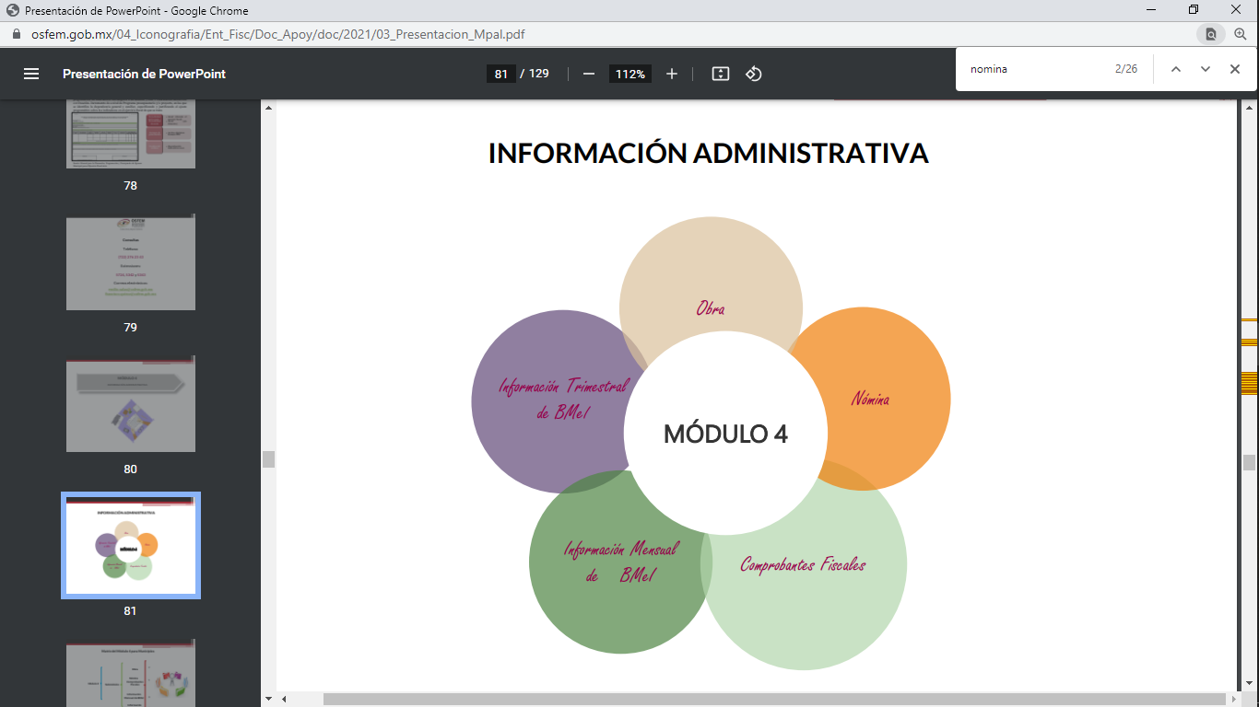

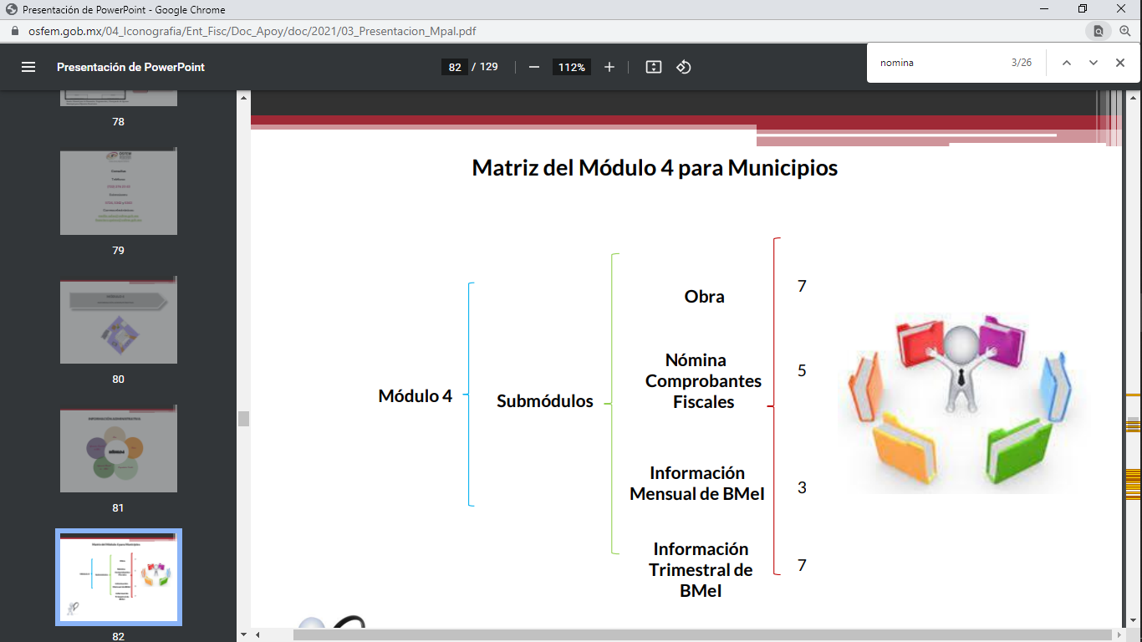

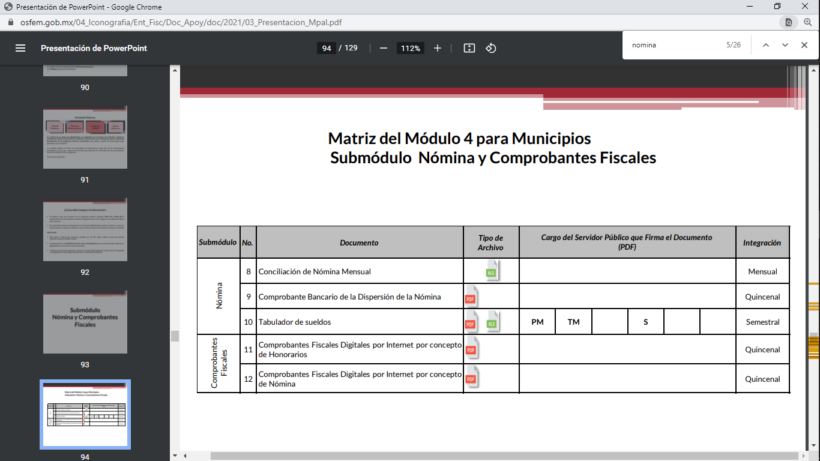

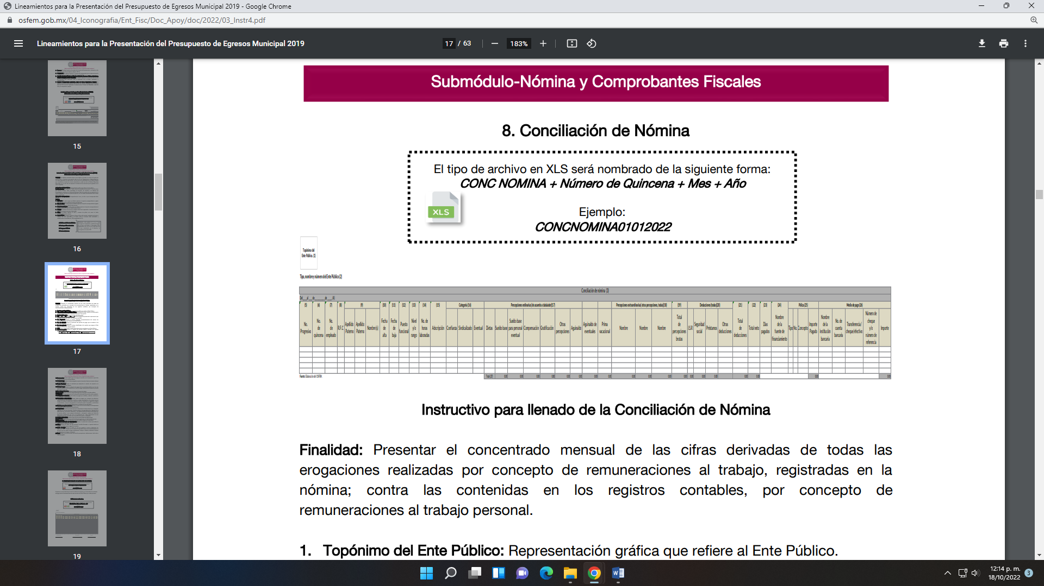
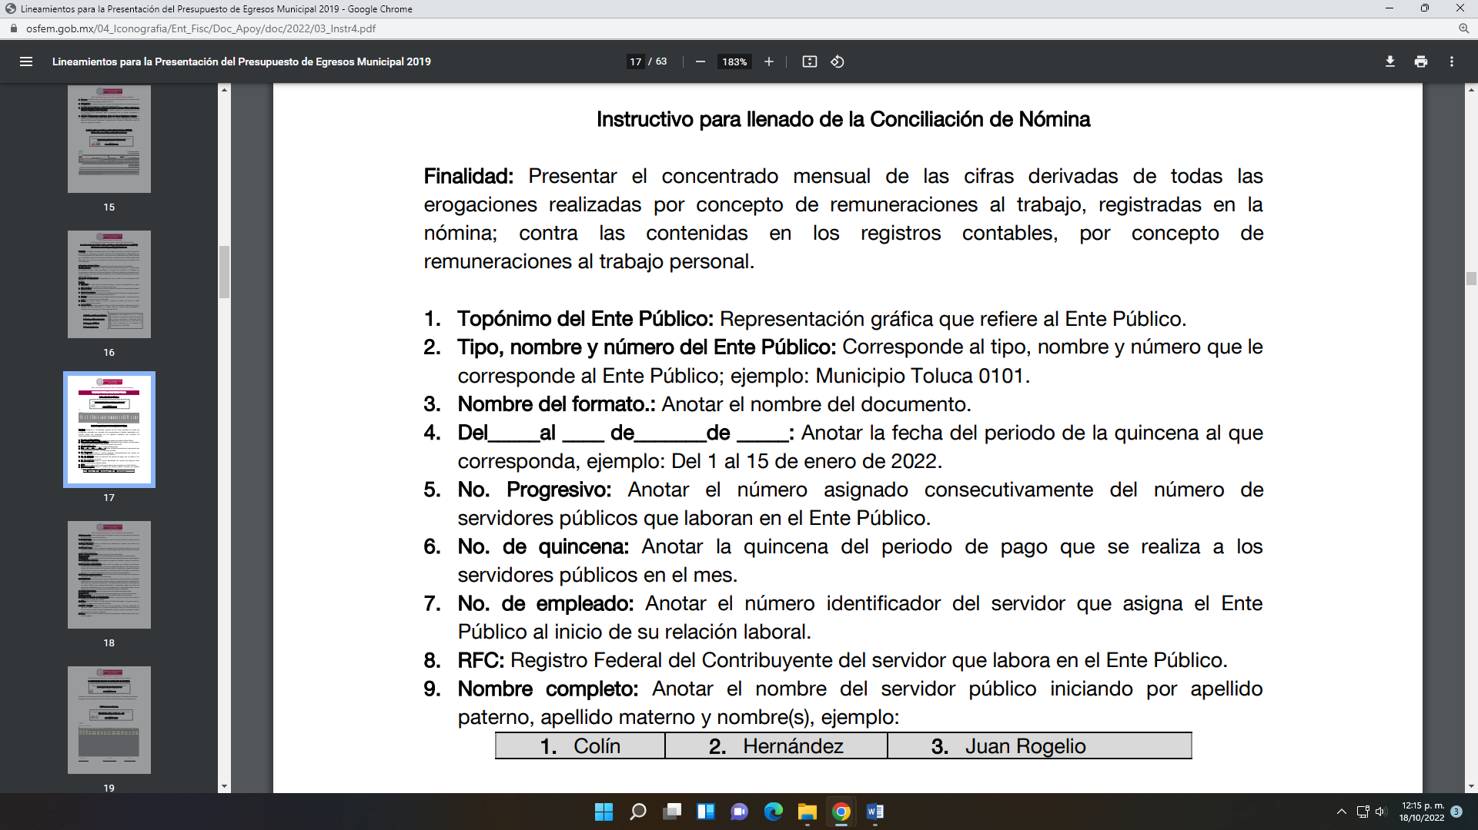

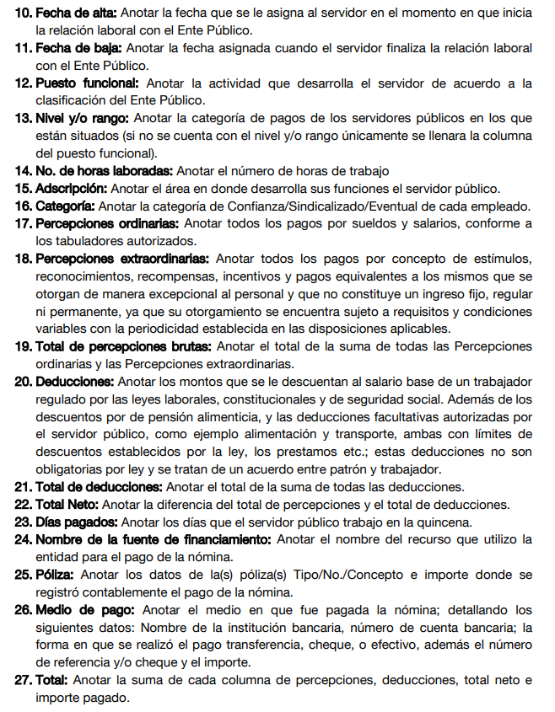

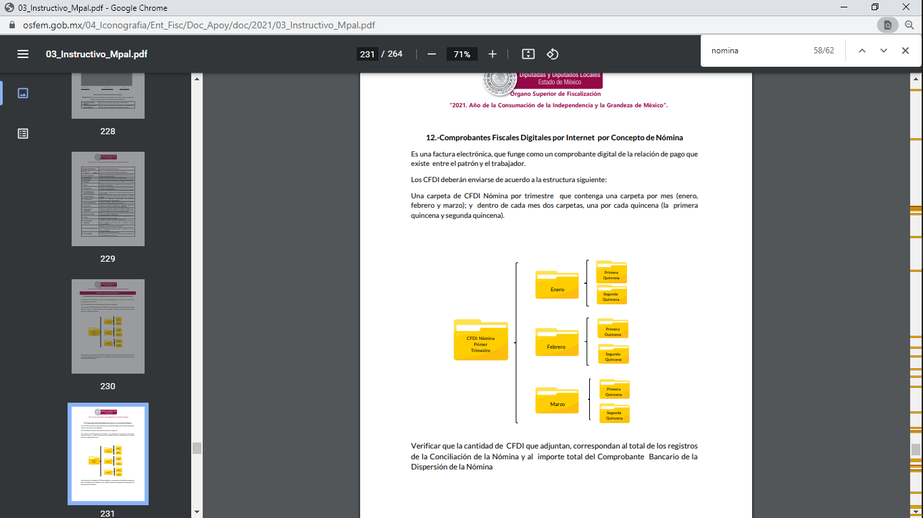

En observancia a las imágenes anteriores, se acredita que el SUJETO OBLIGADO, debió generar la información relativa a los Comprobantes Fiscales Digitales por Internet por concepto de nómina (CDFI) y la conciliación de la nómina; de manera quincenal y remitirla de manera trimestral al Órgano Superior de Fiscalización del Estado de México, para su respectiva revisión y fiscalización, siendo los documentos que contienen los pagos de nómina de los servidores públicos descritos en la solicitud de información.

En resumen, los recibos de nómina, Comprobantes Fiscales Digitales por Internet por concepto de nómina (CDFI) o conciliación de la nómina, de manera enunciativa más no limitada, son el documento que contiene los pagos a los Servidores Públicos del Ayuntamiento de Valle de Chalco Solidaridad, y que es información que el SUJETO OBLIGADO, debió haber generado, administrado o poseído de acuerdo a lo establecido en el presente considerando; por lo que resulta procedente ordenar al SUJETO OBLIGADO su entrega salvaguardando los datos personales que contenga, de conformidad con el considerando quinto.

Además, de que la información que se ordena, es de interés general y de alcance público, puesto que la ciudadanía tiene derecho a saber cuál es el gasto ejercido para el pago de remuneraciones por servicios personales al realizar las funciones públicas; esto es, su acceso permite transparentar la aplicación de los recursos públicos que son otorgados para el cumplimiento de sus funciones, ello conforme a lo dispuesto por los artículos 7 y 23 de la Ley de Transparencia y Acceso a la Información Pública del Estado de México y Municipios, que establece como deber de los Sujetos Obligados el hacer pública toda la información respecto a los montos y nombres de las personas a quienes se entreguen recursos públicos y con ello transparentar la forma, términos, causas y finalidad en la disposición de esos recursos; precepto legal que es del tenor siguiente:

“Artículo 7. El Estado de México garantizará el efectivo acceso de toda persona a la información en posesión de cualquier entidad, autoridad, órgano y organismo de los poderes Ejecutivo, Legislativo y Judicial, órganos autónomos, partidos políticos, fideicomisos y fondos públicos, así como de cualquier persona física, jurídico colectiva o sindicato que reciba y ejerza recursos públicos o realice actos de autoridad en el ámbito de competencia del Estado de México y sus municipios.
Artículo 23. Son sujetos obligados a transparentar y permitir el acceso a su información y proteger los datos personales que obren en su poder:
(…)
IV. Los ayuntamientos y las dependencias, organismos, órganos y entidades de la administración municipal;
(…)
Los sujetos obligados deberán hacer pública toda aquella información relativa a los montos y las personas a quienes entreguen, por cualquier motivo, recursos públicos, así como los informes que dichas personas les entreguen sobre el uso y destino de dichos recursos.
Los servidores públicos deberán transparentar sus acciones así como garantizar y respetar el derecho de acceso a la información pública.” [Sic]

Sirve de sustento por analogía, para justificar la publicidad sobre los datos relativos a los montos por concepto de pago de las remuneraciones, los criterios 01/2003 y 02/2003 emitidos por el Comité de Acceso a la Información Pública y Protección de Datos Personales de la Suprema Corte de Justicia de la Nación que a continuación se citan:

“Criterio 01/2003.
INGRESOS DE LOS SERVIDORES PÚBLICOS. CONSTITUYEN INFORMACIÓN PÚBLICA AÚN Y CUANDO SU DIFUSIÓN PUEDE AFECTAR LA VIDA O LA SEGURIDAD DE AQUELLOS.
Si bien el artículo 13, fracción IV, de la Ley Federal de Transparencia y Acceso a la información Pública Gubernamental establece que debe clasificarse como información confidencial la que conste en expedientes administrativos cuya difusión pueda poner en riesgo la vida, la seguridad o la salud de cualquier persona, debe reconocerse que aun y cuando en ese supuesto podría encuadrar la relativa a las percepciones ordinarias y extraordinaria de los servidores públicos, ello no obsta para reconocer que el legislador estableció en el artículo 7 de ese mismo ordenamiento que la referida información, como una obligación de trasparencia, deben publicarse en medios remotos o locales de comunicación electrónica, lo que se sustenta en el hecho de que el monto de todos los ingresos que recibe un servidor público por desarrollar las labores que les son encomendadas con motivo del desempeño del cargo respecto. Constituyen información pública, en tanto que se trata de erogaciones que realiza un órgano del Estado en base con los recursos que encuentran su origen en mayor medida en las contribuciones aportados por los gobernados…”

“Criterio 02/2003.
INGRESOS DE LOS SERVIDORES PÚBLICOS, SON INFORMACIÓN PÚBLICA AÚN Y CUANDO CONSTITUYEN DATOS PERSONALES QUE SE REFIEREN AL PATRIMONIO DE AQUÉLLOS.
De la interpretación sistemática de lo previsto en los artículos 3º, fracción II; 7º, 9º y 18, fracción II, de la Ley Federal de Transparencia y Acceso a la Información Pública Gubernamental se advierte que no constituye información confidencial la relativa a los ingresos que reciben los servidores públicos, ya que aun y cuando se trata de datos personales relativos a su patrimonio, para su difusión no se requiere consentimiento de aquellos, lo que deriva del hecho de que en términos de los previsto en el citado ordenamiento deben ponerse a disposición del público a través de medios remotos o locales de comunicación electrónica, tanto el directorio de servidores públicos como las remuneraciones mensuales por puesto incluso el sistema de compensación…” [Sic]

Máxime, que se trata de una obligación de transparencia en términos de lo señalado por el artículo 92 fracción de la Ley de Transparencia y Acceso a la Información Pública del Estado de México y Municipios vigente, que señala:

“Artículo 92. Los sujetos obligados deberán poner a disposición del público de manera permanente y actualizada de forma sencilla, precisa y entendible, en los respectivos medios electrónicos, de acuerdo con sus facultades, atribuciones, funciones u objeto social, según corresponda, la información, por lo menos, de los temas, documentos y políticas que a continuación se señalan:
…
VIII. La remuneración bruta y neta de todos los servidores públicos de base o de confianza, de todas las percepciones, incluyendo sueldos, prestaciones, gratificaciones, primas, comisiones, dietas, bonos, estímulos, ingresos y sistemas de compensación, señalando la periodicidad de dicha remuneración;

Por otra parte, no pasa inadvertido que el SUJETO OBLIGADO a través del informe justificado señaló que los informes trimestrales deberán contener la evolución de las finanzas públicas integradas con los comentarios correspondientes y los estados financieros consolidados, así como un reporte de ingresos y egresos de los organismos auxiliares, también indicó, que el informe trimestral correspondiente al cuarto trimestre se entregará junto con las cuentas públicas del ejercicio fiscal que se trate, con lo cual pretende restringir al Derecho de acceso a la información; ante ello, se estima necesario precisar que si bien, los entes fiscalizables se encuentran constreñidos para cumplir con sus obligaciones fiscales en términos y periodicidad dispuesta por la normatividad correspondiente, ello no significa que los sujetos obligados no permitan el acceso a la información que por su naturaleza deben generar de manera diaria, semanal, quincenal o mensual, cuando ello se solicite en el ejercicio del derecho de acceso a la información.
En el caso particular, si bien es cierto, los entes fiscalizables entregan sus informes trimestralmente en cumplimiento de sus obligaciones fiscales, también lo es que estos se integran de información que ha sido obtenida de forma consecutiva, por lo que, en el caso de que un particular solicite información antes del trimestre, los Sujetos Obligados no pueden impedir acceso a los documentos que hasta el momento se han generado, sino que deben proporcionar la información que obre en sus archivos ya sea del periodo solicitado o, a la fecha de la solicitud de información.
Asimismo, es de recordar que la Ley de Transparencia Estatal establece en su artículo 92 un catálogo de obligaciones de transparencia que los sujetos obligados deberán poner a disposición del público, sin embargo, este es muy claro al referir que será “por lo menos” de temas, documentos y políticas que en este se describen, de tal forma que, en el caso de que un particular solicite información que no se contempla en dicho catálogo, los Sujetos Obligados también deberán proporcionar la información requerida.
En ese sentido, se le invita al Sujeto que tenga a bien proporcionar toda la información que genere, administre y posee en congruencia con sus facultades, atribuciones y competencias, a la fecha en que los particulares lo solicitan o, del periodo que refieran, independientemente si esta está sujeta a plazos para cumplir con obligaciones en materia de fiscalización o, incluso, en materia de transparencia, toda vez que el derecho de acceso a la información es una prerrogativa constitucional que los ciudadanos gozan y debe ser garantizada por cualquier autoridad pública.

Finalmente, debe precisarse que el particular omitió mencionar el periodo temporal de la información solicitada, por lo que este Instituto con fundamento en lo dispuesto por el artículo 13 y 181, párrafo cuarto de la Ley de Transparencia y Acceso a la Información Pública de la entidad, procede a suplir la deficiencia señalada, para determinar el periodo temporal de la información solicitada, de ahí que, considerando la fecha de la solicitud y lo expuesto en el presente considerando en el sentido de que el pago de nómina se genera quincenalmente, se determina que la información requerida por el particular es la segunda quincena del mes de agosto y la primera quincena del mes de septiembre, ambos meses del año dos mil veintidós, lo anterior en términos discernimiento que encuentra apoyado en los Criterios 1/2010 y 2/2010, emitidos por el “Comité de Acceso a la Información y Protección de Datos personales” de la Suprema Corte de Justicia de la Nación, que disponen:

“Criterio 1/2010
SOLICITUD DE ACCESO A LA INFORMACIÓN. SU OTORGAMIENTO ES RESPECTO DE AQUELLA QUE EXISTA Y SE HUBIESE GENERADO AL MOMENTO DE LA PETICIÓN.
El otorgamiento de la información procede respecto de aquella que sea existente y se encuentre en posesión del órgano de Estado, al momento de la solicitud; por lo que resulta inconducente otorgar la que se genere en fecha futura, en tanto ningún órgano de Estado puede verse vinculado en el otorgamiento de información de tal naturaleza, al tenor del artículo 6° constitucional, que dispone que la garantía del acceso a la información lo es respecto de aquella que se encuentre en posesión de cualquier autoridad, entidad, órgano y organismo federal, estatal y municipal, principio que se reitera en el artículo 1° de la Ley Federal de Transparencia y Acceso a la Información Pública Gubernamental.
Clasificación de Información 69/2009-A. 30 de septiembre de 2009. Unanimidad de votos.”
“Criterio 2/2010.
SOLICITUD DE ACCESO A LA INFORMACIÓN. ES MATERIA DE ANÁLISIS Y OTORGAMIENTO LA GENERADA HASTA LA FECHA DE LA SOLICITUD EN CASO DE IMPRECISIÓN TEMPORAL.
La información que en todo caso debe ser materia de análisis y pronunciamiento sobre su naturaleza, disponibilidad y acceso, es aquélla que en términos del artículo 6° constitucional y 1° de la Ley Federal de Transparencia y Acceso a la Información Pública Gubernamental, se encuentre en posesión de este Alto Tribunal; es decir, se hubiese ya generado y sea existente al momento del planteamiento de solicitud de acceso. Por ello, en caso de que se solicite información sin que se precise el término temporal, deberá entenderse que es aquella que se hubiese generado y se tenga en posesión al día de la fecha de la solicitud de acceso correspondiente.
Clasificación de Información 69/2009-A. 30 de septiembre de 2009. Unanimidad de votos.”(Sic)

Quinto. Versión Pública. Para la entrega de la información, en razón de que el derecho de acceso a la información pública no es absoluto, sino que encuentra como excepciones que la información sobre la cual se peticiona el acceso, sea o contenga datos que deban ser clasificados en los términos que la misma Ley de la Materia señala, el SUJETO OBLIGADO tendrá que hacer la elaboración de una versión pública de los documentos que vaya entregar para dar cumplimiento a esta resolución, a fin de satisfacer el derecho de acceso a la información pública de la recurrente sin menoscabar el derecho a la protección de los datos personales de terceros, lo anterior, de conformidad a lo que señalan los artículos 3, fracciones IX, XX, XXXII, XLV; 6, 137 y 143 fracción I, de la Ley de Transparencia y Acceso a la Información Pública del Estado de México y Municipios vigente, los cuales establecen lo siguiente:

“Artículo 3. Para los efectos de la presente Ley se entenderá por:…
XX. Información clasificada: Aquella considerada por la presente Ley como reservada o confidencial;
XXI. Información confidencial: Se considera como información confidencial los secretos bancario, fiduciario, industrial, comercial, fiscal, bursátil y postal, cuya titularidad corresponda a particulares, sujetos de derecho internacional o a sujetos obligados cuando no involucren el ejercicio de recursos públicos;
…
XXXIV. Prueba de interés público: Es el proceso de ponderación entre el beneficio que reporta dar a conocer la información confidencial solicitada contra el daño que su divulgación genera en los derechos de las personas, llevado a cabo por el Instituto en el ámbito de sus respectivas competencias
…
XLV. Versión pública: Documento en el que se elimine, suprime o borra la información clasificada como reservada o confidencial para permitir su acceso
Artículo 91. El acceso a la información pública será restringido excepcionalmente, cuando ésta sea clasificada como reservada o confidencial.
Artículo 122. La clasificación es el proceso mediante el cual el sujeto obligado determina que la información en su poder actualiza alguno de los supuestos de reserva o confidencialidad, de conformidad con lo dispuesto en el presente título.
Los supuestos de reserva o confidencialidad previstos en las leyes deberán ser acordes con las bases, principios y disposiciones establecidos en la Ley General y, en ningún caso, podrán contravenirla.
Los titulares de las áreas de los sujetos obligados serán los responsables de clasificar la información, de conformidad con lo dispuesto en la presente Ley y demás disposiciones jurídicas aplicables
Artículo 135. Los lineamientos generales que se emitan al respecto en materia de clasificación de la información reservada y confidencial y, para la elaboración de versiones públicas, serán de observancia obligatoria para los sujetos obligados.
Artículo 137. Cuando un mismo medio, impreso o electrónico, contenga información pública y reservada o confidencial, la Unidad de Transparencia para efectos de atender una solicitud de información, deberán elaborar una versión pública en la que se testen las partes o secciones clasificadas, indicando su contenido de manera genérica y fundando y motivando su clasificación.”
Artículo 143. Para los efectos de esta Ley se considera información confidencial, la clasificada como tal, de manera permanente, por su naturaleza, cuando:
I. Se refiera a la información privada y los datos personales concernientes a una persona física o jurídica colectiva identificada o identificable;
II. Los secretos bancario, fiduciario, industrial, comercial, fiscal, bursátil y postal, cuya titularidad corresponda a particulares, sujetos de derecho internacional o a sujetos obligados cuando no involucren el ejercicio de recursos públicos; y
III. La que presenten los particulares a los sujetos obligados, de conformidad con lo dispuesto por las leyes o los tratados internacionales.
La información confidencial no estará sujeta a temporalidad alguna y sólo podrán tener acceso a ella los titulares de la misma, sus representantes y los servidores públicos facultados para ello.
No se considerará confidencial la información que se encuentre en los registros públicos o en fuentes de acceso público, ni tampoco la que sea considerada por la presente ley como información pública.
Artículo 147. Para que los sujetos obligados puedan permitir el acceso a información confidencial requieren obtener el consentimiento de los particulares titulares de la información.
Artículo 148. No se requerirá el consentimiento del titular de la información confidencial cuando:
I. La información se encuentre en registros públicos o fuentes de acceso público;
II. Por Ley tenga el carácter de pública;
III. Exista una orden judicial;
IV. Por razones de seguridad pública, o para proteger los derechos de terceros, se requiera su publicación; o
V. Cuando se transmita entre sujetos obligados y entre éstos y los sujetos de derecho internacional, en términos de los tratados y los acuerdos interinstitucionales, siempre y cuando la información se utilice para el ejercicio de facultades propias de los mismos. Para efectos de la fracción I del presente artículo, deberá sujetarse a lo previsto en las disposiciones jurídicas aplicables.
Para efectos de la fracción IV del presente artículo, el Instituto deberá aplicar la prueba de interés público. Además, se deberá corroborar una conexión patente entre la información confidencial y un tema de interés público y la proporcionalidad entre la invasión a la intimidad ocasionada por la divulgación de la información confidencial y el interés público de la información.
Artículo 149. El acuerdo que clasifique la información como confidencial deberá contener un razonamiento lógico en el que demuestre que la información se encuentra en alguna o algunas de las hipótesis previstas en la presente Ley.” (Sic)

De los artículos transcritos anteriormente, se observan las excepciones que tiene el derecho de acceso a la información pública, respecto a algunos tipos de información, lo cual restringe su acceso, precisando de manera clara las hipótesis que dan lugar a clasificar la información, la cual puede ser de dos maneras: Reservada o Confidencial.

En otras palabras, la información confidencial será cuando por su naturaleza, contenga datos personales concernientes a una persona física o jurídico colectiva identificada o identificable, los secretos bancario, fiduciario, industrial, comercial, fiscal, bursátil y postal, cuya titularidad corresponda a particulares, sujetos de derecho internacional o a Sujetos Obligados cuando no involucren el ejercicio de recursos públicos y la que presenten los particulares a los Sujetos Obligados, de conformidad con lo dispuesto por las leyes o los tratados internacionales.
De igual forma, para el caso de la información confidencial se aprecia, que se establece un procedimiento para clasificar la información como confidencial, mediante el cual se fundamentará y motivará la necesidad de clasificar la información, en el que se precisen los motivos que obliguen a la clasificación; lo que se consolida con lo señalado por el artículo 168 de la Ley en la Materia, que señala:

“Artículo 168. En caso de que los sujetos obligados consideren que los documentos o la información deban ser clasificados, se sujetará a lo siguiente:
I. El Área deberá remitir la solicitud, así como un escrito en el que funde y motive la clasificación al Comité de Transparencia, mismo que deberá resolver para:
a) Confirmar la clasificación;
b) Modificar la clasificación y otorgar total o parcialmente el acceso a la información; y c) Revocar la clasificación y conceder el acceso a la información.
II. El Comité de Transparencia podrá tener acceso a la información que esté en poder del Área correspondiente, de la cual se haya solicitado su clasificación; y
III. La resolución del Comité de Transparencia será notificada al interesado en el plazo de respuesta a la solicitud que establece esta Ley.” (Sic)

De los preceptos anteriores se desprende que cuando un documento que vaya a ser entregado vía acceso a la información pública, contenga tanto información de interés público como información que debe ser clasificada, se hará la entrega del mismo, testando las secciones o datos que deban ser clasificados; por ende el SUJETO OBLIGADO deberá proceder a testar los datos personales que se encuentren contenidos en los documentos a entregar por parte del SUJETO OBLIGADO para satisfacer el derecho de acceso a la información pública de la recurrente, esto es, los datos concernientes a una persona identificada o identificable, o aquellos datos que tengan el carácter de sensibles, es decir los que afectan la esfera más íntima de su titular o cuya utilización indebida pueda dar origen a discriminación o conlleven un riesgo grave para aquel de acuerdo a lo que señala la fracción XII del artículo 4 de la Ley de Protección de Datos Personales en Posesión de Sujetos Obligados del Estado de México.

En el caso específico, es criterio reiterado de este Instituto que además de los datos especificados en la Ley de Transparencia y Acceso a la Información Pública del Estado de México y Municipios, se consideran confidenciales y por tanto deben testarse al momento de la elaboración de versiones públicas el Registro Federal de Contribuyentes (RFC), la Clave Única de Registro de Población (CURP) y la Clave de cualquier tipo de seguridad social (ISSEMYM, u otros), así como, los préstamos o descuentos que se le hagan a la persona y que no tengan relación con los impuestos o la cuota por seguridad social, así el número de empleado, así como de ser el caso, el folio fiscal, la cadena original, los códigos bidimensionales o códigos QR, y cualquier información de carácter fiscal, bajo las siguientes consideraciones.
En cuanto al RFC, este constituye un dato personal, ya que para su obtención es necesario acreditar ante la autoridad fiscal previamente la identidad de la persona, su fecha de nacimiento, entre otros aspectos.
Ahora bien, las personas físicas tramitan su inscripción en el registro con el propósito de realizar —mediante esa clave de identificación— operaciones o actividades de naturaleza fiscal, la cual, les permite hacerse identificables respecto de una situación fiscal determinada.
Lo anterior es compartido por el Instituto Nacional de Transparencia, Acceso a la Información y Protección de Datos (INAI) a través del Criterio 19/17, el cual es del tenor literal siguiente:
“Registro Federal de Contribuyentes (RFC) de personas físicas. El RFC es una clave de carácter fiscal, única e irrepetible, que permite identificar al titular, su edad y fecha de nacimiento, por lo que es un dato personal de carácter confidencial.” (Sic)
Así, el RFC se vincula al nombre de su titular y permite identificar la edad de la persona, su fecha de nacimiento, así como su homoclave, la cual es única e irrepetible y determina la identificación de dicha persona para efectos fiscales, por lo que constituye un dato personal que concierne a una persona física identificada e identificable en términos de los artículos 3, fracción IX de la Ley de Transparencia y Acceso a la Información Pública del Estado de México y Municipios y 4 fracción VII de la Ley de Protección de Datos Personales del Estado de México.
En cuanto al CURP, en virtud de que éste se integra por datos personales que únicamente le conciernen a un particular como son su fecha de nacimiento, su nombre, sus apellidos y su lugar de nacimiento; información que permite distinguirlo del resto de los habitantes, se considera que es de carácter confidencial.
Argumento que es compartido por el Instituto Nacional de Transparencia, Acceso a la Información y Protección de Datos (INAI), conforme al criterio número 18/17, el cual refiere:
“Clave Única de Registro de Población (CURP). La Clave Única de Registro de Población se integra por datos personales que sólo conciernen al particular titular de la misma, como lo son su nombre, apellidos, fecha de nacimiento, lugar de nacimiento y sexo. Dichos datos, constituyen información que distingue plenamente a una persona física del resto de los habitantes del país, por lo que la CURP está considerada como información confidencial.” (Sic)
Por otra parte y respecto a la clave de seguridad social y en su caso clave o número del servidor público –trabajador-, en virtud de que su divulgación no aporta a la transparencia o a la rendición de cuentas y sí provoca una transgresión a la vida privada e intimidad de la persona, esta información también resulta ser de carácter confidencial; siendo aplicable como orientador el criterio número 15/10 emitido por el entonces Instituto Federal de Transparencia y Acceso a la Información (INAI, cuyo texto y sentido literal es el siguiente:
“El número de ficha de identificación única de los trabajadores es información de carácter confidencial. En los casos en que el número de trabajador o ficha de identificación única constituya un elemento por medio del cual los trabajadores puedan acceder a un sistema de datos o información de la dependencia o entidad, para hacer uso de diversos servicios, como la presentación de consultas relacionadas con su situación laboral particular, dicha información es susceptible de clasificarse con el carácter de confidencial, en términos de lo establecido en el artículo 18, fracción II de la Ley Federal de Transparencia y Acceso a la Información Pública Gubernamental, en virtud de que a través de la misma es posible conocer información personal de su titular.” (Sic)
Respecto de los préstamos o descuentos de carácter personal, éstos no deben tener relación con la prestación del servicio; es decir, son confidenciales los préstamos o descuentos que se le hagan a la persona en los que no se involucren instituciones públicas, en virtud de no favorecer en la transparencia y rendición de cuentas, sino, por el contrario, con ello se violentaría la protección de información confidencial, porque incide en la intimidad de un individuo identificado.
Por cuanto hace a las deducciones, para entender los límites y alcances de esta restricción, es oportuno recurrir al artículo 84 de la Ley del Trabajo de los Servidores Públicos del Estado y Municipios:
“ARTÍCULO 84. Sólo podrán hacerse retenciones, descuentos o deducciones al sueldo de los servidores públicos por concepto de:
I. Gravámenes fiscales relacionados con el sueldo;
II. Deudas contraídas con las instituciones públicas o dependencias por concepto de anticipos de sueldo, pagos hechos con exceso, errores o pérdidas debidamente comprobados;
III. Cuotas sindicales;
IV. Cuotas de aportación a fondos para la constitución de cooperativas y de cajas de ahorro, siempre que el servidor público hubiese manifestado previamente, de manera expresa, su conformidad;
V. Descuentos ordenados por el Instituto de Seguridad Social del Estado de México y Municipios, con motivo de cuotas y obligaciones contraídas con éste por los servidores públicos;
VI. Obligaciones a cargo del servidor público con las que haya consentido, derivadas de la adquisición o del uso de habitaciones consideradas como de interés social;
VII. Faltas de puntualidad o de asistencia injustificadas;
VIII. Pensiones alimenticias ordenadas por la autoridad judicial; o
IX. Cualquier otro convenido con instituciones de servicios y aceptado por el servidor público.
El monto total de las retenciones, descuentos o deducciones no podrá exceder del 30% de la remuneración total, excepto en los casos a que se refieren las fracciones IV, V y VI de este artículo, en que podrán ser de hasta el 50%, salvo en los casos en que se demuestre que el crédito se concedió con base en los ingresos familiares para hacer posible el derecho constitucional a una vivienda digna, o se refieran a lo establecido en la fracción VIII de este artículo, en que se ajustará a lo determinado por la autoridad judicial.” (Sic)
Como se puede observar, la Ley del Trabajo de mérito establece claramente cuáles son esos descuentos o gravámenes que directamente se relacionan con las obligaciones adquiridas como servidores públicos y aquéllos que únicamente inciden en su vida privada. De este modo, descuentos por pensiones alimenticias o créditos adquiridos con instituciones privadas que no se relacionen con el gasto público, son información que debe clasificarse como confidencial.
En conclusión, los préstamos o descuentos de carácter personal, en virtud de no tener relación con la prestación del servicio y al no involucrar instituciones públicas, se consideran datos confidenciales.
De la información fiscal:
La Cadena Original es la secuencia de datos formada con la información contenida dentro de los comprobantes fiscales, entre los que podría encontrarse de manera enunciativa, más no limitativa, el RFC del receptor, es decir del servidor público. En dicho supuesto, la cadena original constituiría información que únicamente atañe al contribuyente, siendo tarea del Sujeto Obligado analizar dicha circunstancia con la finalidad de proteger, de ser el caso, la información a través de su clasificación por actualizarse el supuesto de confidencialidad.
Los códigos bidimensionales o códigos QR, al corresponder a barras en dos dimensiones que, al igual que los códigos de barras o códigos unidimensionales, son utilizados para almacenar diversos tipos de datos de manera codificada, los cuales a través de lectores que pueden ser obtenidos por cualquier persona, pueden contener datos personales, no susceptibles de conocimiento público, debiendo el Sujeto Obligado analizar dicha circunstancia con la finalidad de determinar si se actualiza algún supuesto de confidencialidad.
En tal sentido, si derivado del análisis efectuado por Sujeto Obligado en el presente caso, se desprende que, de la información fiscal contenida en los comprobantes fiscales digitales por internet, tales como cadenas, sellos digitales y/o códigos bidimensionales, se pueden obtener datos personales como el Registro Federal de Contribuyentes, la Clave Única del Registro de Población, entre otros no susceptibles de conocimiento público que, de difundirse, pudieran hacer identificable a una persona, deberá clasificarla como confidencial, de manera fundada y motivada en términos del artículo 143, fracción I de la Ley de Transparencia y Acceso a la Información Pública del Estado de México y Municipios.
En ese contexto, la clasificación de la información no opera con la simple supresión de datos que se haga en los documentos de que se trate o con la simple decisión que tome el Servidor Público Habilitado o el Responsable de la Unidad de Transparencia del Sujeto Obligado, sino que ello deberá realizarse en términos de lo que disponen los artículos 49 fracción VIII, 53, fracción X y 59, fracción V, de la Ley en consulta, cuyo sentido literal es el siguiente:

“Artículo 49. Los Comités de Transparencia tendrán las siguientes atribuciones:
VIII. Aprobar, modificar o revocar la clasificación de la información…”
“Artículo 53. Las Unidades de Transparencia tendrán las siguientes funciones:
X. Presentar ante el Comité, el proyecto de clasificación de información…”
“Artículo 59. Los servidores públicos habilitados tendrán las funciones siguientes:
V. Integrar y presentar al responsable de la Unidad de Transparencia la propuesta de clasificación de información, la cual tendrá los fundamentos y argumentos en que se basa dicha propuesta…”(Sic)

Denotándose de dichos elementos normativos que el determinar la clasificación de la información es un trabajo en conjunto tanto de los Servidores Públicos Habilitados, de las Unidades de Transparencia y del Comité de Transparencia del SUJETO OBLIGADO, teniendo el deber los primeros de ellos de presentar ante la Unidad de Transparencia la propuesta de la clasificación de la información, para que luego ésta presente ante al Comité de Transparencia de así resultar procedente el proyecto de clasificación de la información y finalmente sea éste último quien apruebe, modifique o revoque la clasificación de la información solicitada.

Para lo cual, a su vez en el caso de información de carácter confidencial, se debe atender a lo que señala el artículo 149 de la Ley de Transparencia Local vigente, que se lee como sigue:

“Artículo 149. El acuerdo que clasifique la información como confidencial deberá contener un razonamiento lógico en el que demuestre que la información se encuentra en alguna o algunas de las hipótesis previstas en la presente Ley.” (Sic)

Es decir, el SUJETO OBLIGADO a través de su Comité de Transparencia, deberá elaborar acuerdo que contenga un razonamiento lógico con el que se demuestre que la información que se testa de las versiones públicas que se sirva elaborar, encuadra en alguna de las hipótesis que contempla la Ley de la Materia en su artículo 143; ya que de lo contrario, se crearía la incertidumbre jurídica en relación a si lo entregado es formalmente una versión pública, o un documento ilegible, incompleto o tachado; en otras palabras si no se exponen de manera puntual las razones de la versión pública de la documentación entregada se estaría violentando el derecho de acceso a la información de la parte solicitante.

Al respecto, se destaca que la versión pública que elabore el SUJETO OBLIGADO debe cumplir con las formalidades exigidas en la Ley; es decir, resulta necesario que el Comité de Transparencia del SUJETO OBLIGADO emita el Acuerdo de Clasificación correspondiente debidamente fundado y motivado, que sustente la versión pública, el cual deberá cumplir cabalmente con las formalidades previstas en el artículo 137 de la Ley de Transparencia y Acceso a la Información Pública del Estado de México y Municipios, ya expuesto; así como con los numerales aplicables de los LINEAMIENTOS GENERALES EN MATERIA DE CLASIFICACIÓN Y DESCLASIFICACIÓN DE LA INFORMACIÓN, ASÍ COMO PARA LA ELABORACIÓN DE VERSIONES PÚBLICAS, publicados en el Diario Oficial de la Federación en fecha quince de abril del año dos mil dieciséis, mediante Acuerdo del Consejo Nacional del Sistema Nacional de Transparencia, Acceso a la Información Pública y Protección de Datos Personales, que señalan:

“Lineamientos Generales en materia de Clasificación y Desclasificación de la Información, así como para la elaboración de Versiones Públicas
“Segundo.- Para efectos de los presentes Lineamientos Generales, se entenderá por:
XVIII. Versión pública: El documento a partir del que se otorga acceso a la información, en el que se testan partes o secciones clasificadas, indicando el contenido de éstas de manera genérica, fundando y motivando la reserva o confidencialidad, a través de la resolución que para tal efecto emita el Comité de Transparencia.
Cuarto. Para clasificar la información como reservada o confidencial, de manera total o parcial, el titular del área del sujeto obligado deberá atender lo dispuesto por el Título Sexto de la Ley General, en relación con las disposiciones contenidas en los presentes lineamientos, así como en aquellas disposiciones legales aplicables a la materia en el ámbito de sus respectivas competencias, en tanto estas últimas no contravengan lo dispuesto en la Ley General.
Los sujetos obligados deberán aplicar, de manera estricta, las excepciones al derecho de acceso a la información y sólo podrán invocarlas cuando acrediten su procedencia.
Quinto. La carga de la prueba para justificar toda negativa de acceso a la información, por actualizarse cualquiera de los supuestos de clasificación previstos en la Ley General, la Ley Federal y leyes estatales, corresponderá a los sujetos obligados, por lo que deberán fundar y motivar debidamente la clasificación de la información ante una solicitud de acceso o al momento en que generen versiones públicas para dar cumplimiento a las obligaciones de transparencia, observando lo dispuesto en la Ley General y las demás disposiciones aplicables en la materia.
Sexto. Los sujetos obligados no podrán emitir acuerdos de carácter general ni particular que clasifiquen documentos o expedientes como reservados, ni clasificar documentos antes de que se genere la información o cuando éstos no obren en sus archivos.
La clasificación de información se realizará conforme a un análisis caso por caso, mediante la aplicación de la prueba de daño y de interés público.
Séptimo. La clasificación de la información se llevará a cabo en el momento en que:
I. Se reciba una solicitud de acceso a la información;
II. Se determine mediante resolución de autoridad competente, o
III. Se generen versiones públicas para dar cumplimiento a las obligaciones de transparencia previstas en la Ley General, la Ley Federal y las correspondientes de las entidades federativas.
Los titulares de las áreas deberán revisar la clasificación al momento de la recepción de una solicitud de acceso a la información, para verificar si encuadra en una causal de reserva o de confidencialidad.
Octavo. Para fundar la clasificación de la información se debe señalar el artículo, fracción, inciso, párrafo o numeral de la ley o tratado internacional suscrito por el Estado mexicano que expresamente le otorga el carácter de reservada o confidencial.
Para motivar la clasificación se deberán señalar las razones o circunstancias especiales que lo llevaron a concluir que el caso particular se ajusta al supuesto previsto por la norma legal invocada como fundamento.
En caso de referirse a información reservada, la motivación de la clasificación también deberá comprender las circunstancias que justifican el establecimiento de determinado plazo de reserva.
Tratándose de información clasificada como confidencial respecto de la cual se haya determinado su conservación permanente por tener valor histórico, ésta conservará tal carácter de conformidad con la normativa aplicable en materia de archivos.
Los documentos contenidos en los archivos históricos y los identificados como históricos confidenciales no serán susceptibles de clasificación como reservados.
Noveno. En los casos en que se solicite un documento o expediente que contenga partes o secciones clasificadas, los titulares de las áreas deberán elaborar una versión pública fundando y motivando la clasificación de las partes o secciones que se testen, siguiendo los procedimientos establecidos en el Capítulo IX de los presentes lineamientos.
Décimo. Los titulares de las áreas, deberán tener conocimiento y llevar un registro del personal que, por la naturaleza de sus atribuciones, tenga acceso a los documentos clasificados. Asimismo, deberán asegurarse de que dicho personal cuente con los conocimientos técnicos y legales que le permitan manejar adecuadamente la información clasificada, en los términos de los Lineamientos para la Organización y Conservación de Archivos.
En ausencia de los titulares de las áreas, la información será clasificada o desclasificada por la persona que lo supla, en términos de la normativa que rija la actuación del sujeto obligado.
Décimo primero. En el intercambio de información entre sujetos obligados para el ejercicio de sus atribuciones, los documentos que se encuentren clasificados deberán llevar la leyenda correspondiente de conformidad con lo dispuesto en el Capítulo VIII de los presentes lineamientos.
[…]
CAPÍTULO VIII
DE LA LEYENDA DE CLASIFICACIÓN
Quincuagésimo. Los titulares de las áreas de los sujetos obligados podrán utilizar los formatos contenidos en el presente Capítulo como modelo para señalar la clasificación de documentos o expedientes, sin perjuicio de que establezcan los propios.
[…]
Quincuagésimo tercero. El formato para señalar la clasificación parcial de un documento, es el siguiente:
 | Concepto | Dónde:
Sello oficial o logotipo del sujeto obligado | Fecha de clasificación | Se anotará la fecha en la que el Comité de Transparencia confirmó la clasificación del documento, en su caso.
Sello oficial o logotipo del sujeto obligado | Área | Se señalará el nombre del área del cual es titular quien clasifica.
Sello oficial o logotipo del sujeto obligado | Información reservada | Se indicarán, en su caso, las partes o páginas del documento que se clasifican como reservadas. Si el documento fuera reservado en su totalidad, se anotarán todas las páginas que lo conforman. Si el documento no contiene información reservada, se tachará este apartado.
Sello oficial o logotipo del sujeto obligado | Periodo de reserva | Se anotará el número de años o meses por los que se mantendrá el documento o las partes del mismo como reservado.
Sello oficial o logotipo del sujeto obligado | Fundamento legal | Se señalará el nombre del ordenamiento, el o los artículos, fracción(es), párrafo(s) con base en los cuales se sustente la reserva.
Sello oficial o logotipo del sujeto obligado | Ampliación del periodo de reserva | En caso de haber solicitado la ampliación del periodo de reserva originalmente establecido, se deberá anotar el número de años o meses por los que se amplía la reserva.
Sello oficial o logotipo del sujeto obligado | Confidencial | Se indicarán, en su caso, las partes o páginas del documento que se clasifica como confidencial. Si el documento fuera confidencial en su totalidad, se anotarán todas las páginas que lo conforman. Si el documento no contiene información confidencial, se tachará este apartado.
Sello oficial o logotipo del sujeto obligado | Fundamento legal | Se señalará el nombre del ordenamiento, el o los artículos, fracción(es), párrafo(s) con base en los cuales se sustente la confidencialidad.
Sello oficial o logotipo del sujeto obligado | Rúbrica del titular del área | Rúbrica autógrafa de quien clasifica.
Sello oficial o logotipo del sujeto obligado | Fecha de desclasificación | Se anotará la fecha en que se desclasifica el documento.
Sello oficial o logotipo del sujeto obligado | Rúbrica y cargo del servidor público | Rúbrica autógrafa de quien desclasifica.

Efectivamente, cuando se clasifica información como confidencial es importante someterlo al Comité de Transparencia, quien debe confirmar, modificar o revocar la clasificación.

Por lo tanto, la entrega de documentos en su versión pública debe acompañarse necesariamente del Acuerdo del Comité de Transparencia que la sustente, en el que se expongan los fundamentos y razonamientos que llevaron al SUJETO OBLIGADO a testar, suprimir o eliminar datos de dicho soporte documental, ya que no hacerlo implica que lo entregado no es legal ni formalmente una versión pública, sino más bien una documentación ilegible, incompleta o tachada; pues no señalar las razones por las que no se aprecian determinados datos -ya sea porque se testan o suprimen- deja al solicitante en estado de incertidumbre, al no conocer o comprender porque no aparecen en la documentación respectiva, es decir, si no se exponen de manera puntual las razones de ello se estaría violentando desde un inicio el derecho de acceso a la información del solicitante, por lo que el acuerdo respectivo, deberá hacerse del conocimiento del RECURRENTE.

De este modo, como ha sido señalado en la presente resolución, en armonía entre los principios constitucionales de máxima publicidad y de protección de datos personales, la Ley de Transparencia y Acceso a la Información Pública del Estado de México y Municipios permite la elaboración de versiones públicas en las que se suprima aquella información relacionada con la vida privada.

Así, con fundamento en lo prescrito en los artículos 5 párrafos trigésimo, trigésimo primero y trigésimo segundo de la Constitución Política del Estado Libre y Soberano de México; 2, fracción II; 29, 36 fracciones I y II; 176, 178, 181, 185 y 186 fracción II de la Ley de Transparencia y Acceso a la Información Pública del Estado de México y Municipios, este Pleno:
- R E S U E L V E:
Primero. Resultan fundados los motivos de inconformidad hechos valer por el RECURRENTE en el Recurso de Revisión 15704/INFOEM/IP/RR/2022, por lo que, en términos del considerando Cuarto de esta resolución, se REVOCA la respuesta emitida por el SUJETO OBLIGADO.
Segundo. Se ORDENA al SUJETO OBLIGADO a que, en términos del Considerando Cuarto y Quinto, previa búsqueda exhaustiva y razonable, haga entrega vía SAIMEX, de ser el caso en versión pública, del documento en donde conste lo siguiente:
- Los pagos de nómina de la segunda quincena del mes de agosto y primera quincena del mes de septiembre, ambos meses del año 2022, de los servidores públicos adscritos a las siguientes áreas:
Primera Regiduría, Séptima Regiduría, Octava Regiduría, Novena Regiduría, Dirección de Administración, Dirección de Industria y Comercio, Dirección de Desarrollo Urbano y Dirección de Atención a la Mujer.
Debiendo emitir el Acuerdo del Comité de Transparencia de conformidad con la Ley de Transparencia y Acceso a la Información Pública del Estado de México y Municipios, en el que funde y motive las razones sobre los datos que se supriman, eliminen o testen de los soportes documentales objeto de las versiones públicas que se formulen y se pongan a disposición del RECURRENTE, mismo que igualmente hará de su conocimiento.

Tercero. Notifíquese vía SAIMEX, al Responsable de la Unidad de Transparencia del SUJETO OBLIGADO la presente resolución, para que conforme al artículo 186, último párrafo y 189, párrafo segundo de la Ley de Transparencia y Acceso a la Información Pública del Estado de México y Municipios dé cumplimiento a lo ordenado dentro del plazo de diez días hábiles, debiendo informar a este Instituto en un plazo de tres días hábiles siguientes sobre el cumplimiento dado.

Cuarto. Notifíquese, vía SAIMEX, a la parte RECURRENTE la presente resolución, así como, que de conformidad con lo establecido en el artículo 196 de la Ley de Transparencia y Acceso a la Información Pública del Estado de México y Municipios, en caso de que considere que le causa algún perjuicio podrá impugnarla vía Juicio de Amparo en los términos de las leyes aplicables.
Quinto. De conformidad con el artículo 198 de la Ley de Transparencia y Acceso a la Información Pública del Estado de México y Municipios, de considerarlo procedente, el SUJETO OBLIGADO de manera fundada y motivada, podrá solicitar una ampliación de plazo para el cumplimiento de la presente resolución.
ASÍ LO RESUELVE, POR UNANIMIDAD DE VOTOS, EL PLENO DEL INSTITUTO DE TRANSPARENCIA, ACCESO A LA INFORMACIÓN PÚBLICA Y PROTECCIÓN DE DATOS PERSONALES DEL ESTADO DE MÉXICO Y MUNICIPIOS, CONFORMADO POR LOS COMISIONADOS JOSÉ MARTÍNEZ VILCHIS, MARÍA DEL ROSARIO MEJÍA AYALA, SHARON CRISTINA MORALES MARTÍNEZ, LUIS GUSTAVO PARRA NORIEGA Y GUADALUPE RAMÍREZ PEÑA; EN LA DÉCIMA TERCERA SESIÓN ORDINARIA CELEBRADA EL DOCE DE ABRIL DEL DOS MIL VEINTITRÉS, ANTE EL SECRETARIO TÉCNICO DEL PLENO ALEXIS TAPIA RAMÍREZ.

Artículo 150 de la Ley de Transparencia y Acceso a la Información Pública del Estado de México y Municipios
Artículo 165, ibídem

